«Санкт-Петербургский государственный электротехнический университет
«ЛЭТИ» им. В.И.Ульянова (Ленина)»
(СПбГЭТУ «ЛЭТИ»)

Направление | 01.03.02 Прикладная математика и информатика
Профиль | Математическое обеспечение программно-информационных систем
Факультет | КТИ
Кафедра | МО ЭВМ
К защите допустить
Зав. кафедрой |  | А.А. Лисс

ВЫПУСКНАЯ КВАЛИФИКАЦИОННАЯ РАБОТА
БАКАЛАВРА

Тема: МОБИЛЬНОЕ ПРИЛОЖЕНИЕ ДЛЯ ДИАГНОСТИКИ СОСТОЯНИЯ ПАЦИЕНТОВ НА ОСНОВЕ НЕЙРОСЕТИ

Студент |  |  |  | Е.М. Кузьминых
 |  | подпись
Руководитель | д.т.н., доцент |  |  | Н.А. Жукова
 | ^{(Уч. степень, уч. звание)} | подпись
Консультанты | ГУП "Петербургский метрополитен" |  |  | А.Н. Субботин
 |  | подпись
 | к.т.н., доцент |  |  | М.М. Заславский
 |  | подпись

Санкт-Петербург
2026
ЗАДАНИЕ
НА ВЫПУСКНУЮ КВАЛИФИКАЦИОННУЮ РАБОТУ

Утверждаю
Зав. кафедрой МО ЭВМ
____________ А.А. Лисс
«___»______________20___ г.

Студент | Кузьминых Е.М. |  | Группа | 2384
Тема работы: Мобильное приложение для диагностики состояния пациентов на основе нейросети
Место выполнения ВКР: СПбГЭТУ «ЛЭТИ»
Исходные данные (технические требования):
Android, iOS, Flutter, Dart, HealthKit, Google Health Connect, ONNX.
Содержание ВКР: Введение, Анализ предметной области , постановка задачи и требований к разрабатываемому решению, проектирование и разработка мобильного приложения, разработка аналитического модуля, анализ результатов, Безопасность жизнедеятельности, Заключение, Список использованных источников.
Перечень отчетных материалов: пояснительная записка, иллюстративный материал.
Дополнительные разделы: Безопасность жизнедеятельности
Дата выдачи задания |  | Дата представления ВКР к защите
«6» апреля 2026 г. |  | «10» июня 2026 г.
Дата выдачи задания: «6» апреля 2026 г.; Дата представления ВКР к защите: «10» июня 2026 г.
Студент |  |  | Е.М. Кузьминых
Руководитель | д.т.н., доцент |  | Н.А. Жукова
Консультант | ГУП "Петербургский метрополитен" |  | А.Н. Субботин
КАЛЕНДАРНЫЙ ПЛАН ВЫПОЛНЕНИЯ
ВЫПУСКНОЙ КВАЛИФИКАЦИОННОЙ РАБОТЫ

Утверждаю
Зав. кафедрой МО ЭВМ
____________ А.А. Лисс
«___»______________20___ г.

Студент | Кузьминых Е.М. | Группа | 2384
Тема работы: Мобильное приложение для диагностики состояния пациентов на основе нейросети

№ п/п | Наименование работ | Срок выполнения
1 | Обзор литературы по теме работы | 23.04 – 01.05
2 | Обзор предметной области | 02.05 – 04.05
3 | Формулирование требований к решению | 05.05
4 | Разработка мобильного приложения | 06.05 – 09.05
5 | Разработка и интеграция моделей машинного обучения в мобильное приложение | 10.05 – 14.05
6 | Оформление иллюстративного материала | 15.05
7 | Преддипломная практика | 01.05-15.05
8 | Предзащита | 29.05

Студент |  |  | Е.М. Кузьминых
Руководитель | д.т.н., доцент |  | Н.А. Жукова
Консультант | ГУП "Петербургский метрополитен" |  | А.Н. Субботин

РЕФЕРАТ
Пояснительная записка 70 стр., 18 рис., 3 табл., 18 ист.
МОБИЛЬНОЕ ПРИЛОЖЕНИЕ, ДАННЫЕ О ЗДОРОВЬЕ, НОСИМЫЕ УСТРОЙСТВА, МАШИННОЕ ОБУЧЕНИЕ, НЕЙРОСЕТЕВАЯ МОДЕЛЬ. Объектом исследования является процесс сбора и анализа
пользовательских данных в мобильном приложении.
Предметом исследования является корректность формирования предварительной оценки состояния пользователя на основе разнородных и частично неполных данных.
Цель работы: получение прототипа мобильного приложения, обеспечивающего сбор данных о состоянии пользователя, их аналитическую обработку и отображение предварительной цифровой оценки состояния.
В работе разработано мобильное приложение, объединяющее сбор данных о здоровье, ручной дневник самочувствия, локальное выполнение аналитических моделей и формирование интерпретируемой интегральной оценки состояния пользователя.

ABSTRACT
The object of the study is the process of collecting and analyzing user data in a mobile application. The subject of the study is the correctness of forming a preliminary assessment of the user’s condition based on heterogeneous and partially incomplete data. The aim of the thesis is to obtain a prototype of a mobile application that provides collection of user condition data, analytical processing of these data, and presentation of a preliminary digital assessment of the user’s condition. The thesis presents a developed mobile application that combines health data collection, a self-reported well-being diary, local execution of analytical models, and formation of an interpretable integral assessment of the user’s condition.

СОДЕРЖАНИЕ
ОПРЕДЕЛЕНИЯ, ОБОЗНАЧЕНИЯ И СОКРАЩЕНИЯ 7
ВВЕДЕНИЕ 8
1 Анализ предметной области и существующих решений 11
1.1 Использование мобильных и носимых устройств для мониторинга состояния пользователя 11
1.2 Обзор коммерческих решений для мониторинга состояния 13
1.2.1 Критерии отбора аналогов 13
1.2.2 Описание существующих решений 14
1.2.3 Критерии сравнения решений 16
1.2.4 Сравнение и анализ результатов 17
2 Постановка задачи и требования к разрабатываемому решению 19
2.1 Постановка гипотезы 19
2.2 Требования к решению 20
3 Проектирование и разработка мобильного приложения 22
3.1 Разработка макета мобильного приложения 22
3.2 Разработка архитектуры мобильного приложения 23
3.3 Интеграция с источниками данных 25
3.4 Реализация основных экранов и пользовательских сценариев 27
3.5 Интеграция аналитического модуля и локального выполнения моделей в приложение 30
3.6 Интеграция внешнего нейросетевого сервиса для формирования пояснений и рекомендаций 32
4 Разработка аналитического модуля и моделей машинного обучения 36
4.1 Структура аналитического контура и организация вычислений 36
4.2 Реализация модели оценки качества сна 39
4.3 Реализация модели оценки уровня стресса 42
4.4 Реализация моделей физиологических отклонений и отклонения от индивидуальной нормы 45
4.5 Формирование оценки состояния 48
5 Экспериментальная оценка и анализ результатов 51
5.1 Оценка локально выполняемых моделей 51
5.2 Проверка корректности, стабильности и производительности мобильного приложения 52
5.2.1 Автоматизированная проверка корректности работы 52
5.2.2 Проверка на физических мобильных устройствах 53
5.2.3 Оценка стабильности и кадровой производительности приложения 56
6 Безопасность жизнедеятельности 58
ЗАКЛЮЧЕНИЕ 61
СПИСОК ИСПОЛЬЗОВАННЫХ ИСТОЧНИКОВ 64
ПРИЛОЖЕНИЕ А 67
ПРИЛОЖЕНИЕ Б 69

ОПРЕДЕЛЕНИЯ, ОБОЗНАЧЕНИЯ И СОКРАЩЕНИЯ
Android – мобильная операционная система, используемая в разрабатываемом приложении;
API – программный интерфейс приложения (англ. Application Programming Interface);
Flutter – фреймворк для кроссплатформенной разработки мобильных приложений;
Health Connect – платформа Android для обмена данными о здоровье;
HealthKit – программный интерфейс Apple для работы с данными Apple Health;
HRV – вариабельность сердечного ритма (англ. Heart Rate Variability);
iOS – мобильная операционная система Apple, используемая в разрабатываемом приложении;
JSON – формат хранения и передачи структурированных данных (англ. JavaScript Object Notation);
MAE – средняя абсолютная ошибка (англ. Mean Absolute Error);
ONNX – открытый формат представления моделей машинного обучения (англ. Open Neural Network Exchange);
PR-AUC – площадь под кривой precision-recall (англ. Precision-Recall Area Under Curve);
R² – коэффициент детерминации;
RMSE – корень из среднеквадратичной ошибки (англ. Root Mean Squared Error);
ROC-AUC – площадь под ROC-кривой (англ. Receiver Operating Characteristic Area Under Curve);
SpO2 – насыщение крови кислородом;
F1 – F1-мера, среднее гармоническое точности и полноты (англ. F1-score).

ВВЕДЕНИЕ
Развитие мобильных технологий и носимых устройств приводят к росту объема показателей, которые могут использоваться для анализа состояния человека. Современные смартфоны и умные часы позволяют получать сведения о физической активности, сне, частоте сердечных сокращений и других физиологических параметрах. Актуальность использования таких данных подтверждается исследованиями: например, в работе Xu et al. показано, что данные носимых устройств позволяют оценивать физическое состояние не только по количеству шагов, но и по более сложным производным признакам [1]. Исследование Brittain et al. демонстрирует связь характеристик сна, полученных с коммерческих носимых устройств, с риском хронических заболеваний [2]. Работа Shim et al. показывает применимость данных акселерометра для построения цифровых биомаркеров состояния организма [3].
Основная проблема состоит в том, что пользователь получает разрозненный набор показателей, но не всегда может интерпретировать их как целостную оценку текущего состояния. Значение одной и той же метрики зависит от контекста: индивидуальной нормы, недавней физической активности, качества сна, наличия неполных данных, особенностей устройства и регулярности измерений. Поэтому для практического применения требуется не только сбор данных, но и их предобработка, унификация, сопоставление с персональной историей и преобразование в понятный итоговый результат.
Существующие решения частично решают данную задачу. Платформы Apple Health, HealthKit и Health Connect обеспечивают сбор и обмен данными о здоровье, однако в основном работают с хранением и передачей данных, а не с их полноценной интерпретацией для пользователя [4], [5]. Коммерческие продукты, такие как Oura, Whoop и Fitbit, формируют показатели готовности, восстановления или общего самочувствия пользователя, однако обычно связаны с конкретными устройствами и экосистемами производителя.
В рамках данной выпускной квалификационной работы термин "диагностика состояния" рассматривается не как постановка клинического диагноза и не как замена врачебного заключения, а как предварительная цифровая оценка состояния пользователя на основе доступных физиологических и субъективных данных.
Актуальной является разработка мобильного приложения, объединяющего сбор данных о здоровье, их предобработку, расчет частных оценок по полученным данным от пользователя и агрегацию результатов в единый показатель. Важными требованиями к такому решению являются работа с неполными данными, расчет уровня уверенности и безопасная подача результата без имитации клинического диагноза.
Объектом исследования является процесс сбора и анализа пользовательских данных о состоянии здоровья в мобильном приложении.
Предметом исследования является корректность формирования предварительной оценки состояния пользователя на основе разнородных и частично неполных данных.
Целью работы является получение прототипа мобильного приложения, реализующего сбор данных о состоянии пользователя, их аналитическую обработку и отображение предварительной оценки состояния.
Для достижения поставленной цели необходимо решить следующие задачи:
- Провести обзор существующих прикладных решений в области цифрового мониторинга состояния здоровья и анализа данных носимых устройств.
- Разработать архитектуру мобильного приложения, обеспечивающую ввод, синхронизацию, хранение, визуализацию и экспорт данных пользователя.
- Разработать и интегрировать в мобильное приложение аналитический модуль, обеспечивающий предобработку данных, формирование признаков, локальное выполнение моделей и расчет частных оценок состояния по направлениям активности, сна, стрессовой нагрузки, физиологических отклонений и индивидуальной нормы.
- Провести экспериментальную оценку качества отдельных моделей и проверку корректности работы итоговой системы в сценариях полного, частичного и недостаточного набора данных.

1 Анализ предметной области и существующих решений

1.1 Использование мобильных и носимых устройств для мониторинга состояния пользователя
Современные мобильные приложения и носимые устройства всё чаще используются для регулярного наблюдения за состоянием пользователя. Они позволяют собирать данные о физической активности, сне, частоте сердечных сокращений, восстановлении и других показателях, а также дополнять автоматические измерения ручным вводом сведений о самочувствии. Такие решения не заменяют медицинское обследование, но могут использоваться как инструмент самонаблюдения и отслеживания изменений в повседневных показателях.
В последние годы развитие мобильных устройств и носимой электроники привело к тому, что пользователь может ежедневно получать большой объем данных о себе [6]. При этом часть сведений собирается автоматически, а часть может вводиться пользователем вручную, например записи о самочувствии и настроении.
Особенность предметной области заключается в том, что сами по себе отдельные показатели не всегда дают пользователю понятный вывод о состоянии. Особенность работы с данными мобильных и носимых устройств заключается в том, что отдельные показатели требуют интерпретации в контексте других метрик и истории наблюдений пользователя. Например, при анализе сна важны не только его продолжительность, но и регулярность, структура сна и связь с другими поведенческими показателями [2]. Поэтому разрабатываемое приложение должно не просто отображать отдельные значения, а сопоставлять их между собой и учитывать накопленную историю пользователя.
Необходимо сопоставлять данные между собой и формировать на их основе понятные пользователю оценки: сна, активности, стрессовой нагрузки, восстановления или общего состояния. Такие оценки должны сопровождаться пояснениями о том, какие факторы повлияли на результат.
Дополнительную сложность создает неполнота данных, характерная для пользовательских сценариев работы с носимыми устройствами. В исследованиях отмечается, что временные ряды, получаемые с носимых сенсоров, часто имеют разную длину и содержат пропуски, в том числе из-за различий в поведении пользователей при ношении устройств [7]. Следовательно, приложение должно учитывать не только сами значения показателей, но и качество входной информации: полноту, свежесть, регулярность и достаточность данных для анализа.
В рамках данной выпускной квалификационной работы под “диагностикой состояния” понимается не постановка клинического диагноза, а предварительная цифровая оценка состояния пользователя на основе доступных физиологических, поведенческих и субъективных данных. Такая оценка предназначена для самонаблюдения, выявления общих изменений в состоянии и формирования осторожных рекомендаций. Она не должна восприниматься как медицинское заключение или замена консультации врача.
Для разрабатываемого приложения важны следующие особенности предметной области: данные поступают из разных источников и могут иметь разную полноту, значения показателей необходимо интерпретировать в контексте сна, активности, пульса, субъективного самочувствия и индивидуальной нормы, итоговый результат должен быть понятен пользователю, а не представлен только набором отдельных чисел. При недостатке данных приложение должно снижать уверенность результата или сообщать о невозможности точной оценки. Рекомендации должны формулироваться осторожно и не создавать впечатление клинического диагноза.

1.2 Обзор коммерческих решений для мониторинга состояния
Для анализа существующих подходов были рассмотрены коммерческие мобильные решения, связанные с мониторингом состояния, сна, восстановления, физической активности и стрессовой нагрузки. В качестве аналогов выбраны не инфраструктурные платформы сбора данных, такие как Apple Health, HealthKit или Google Health Connect, а именно пользовательские продукты, которые предоставляют человеку интерпретируемый результат: показатель готовности, восстановления, сна, энергии или нагрузки. Подход к структурированию обзорного сравнения согласован с рекомендациями PRISMA 2020 [8].
Платформы Apple Health, HealthKit и Google Health Connect не рассматриваются как прямые аналоги, поскольку выполняют преимущественно инфраструктурную функцию: обеспечивают хранение, обмен и передачу данных о здоровье между устройствами и приложениями. В рамках данной работы они рассматриваются не как пользовательские продукты для оценки состояния, а как источники данных для разрабатываемого приложения.
В качестве коммерческих аналогов были выбраны следующие решения: Oura, Whoop, Fitbit, Garmin Connect, Samsung Health.
Эти решения используются в потребительских сценариях, работают с данными носимых устройств или смартфонов и предоставляют пользователю не только отдельные метрики, но и некоторую интерпретацию состояния: готовность, восстановление, качество сна, уровень стресса, физическую нагрузку или энергетический ресурс.

1.2.1 Критерии отбора аналогов
При отборе аналогов учитывалось соответствие решений задаче разрабатываемого приложения. Целью работы является создание мобильного приложения, которое собирает данные о состоянии пользователя, анализирует их и формирует предварительную оценку состояния. Поэтому для сравнения были выбраны решения, близкие не только по тематике здоровья, но и по пользовательскому сценарию.
Первым критерием отбора являлась работа с данными, которые пользователь может получать регулярно в обычной жизни. Это соответствует логике разрабатываемого приложения, ориентированного на длительное наблюдение за состоянием и анализ изменений во времени.
Вторым критерием являлось наличие аналитического вывода. В обзор включались решения, которые не ограничиваются отображением исходных данных, а преобразуют их в обобщенный и понятный пользователю результат. Данный критерий важен, поскольку разрабатываемое приложение ориентировано не только на сбор и хранение данных, но и на их интерпретацию.
Следующим критерием являлась применимость решения в мобильном сценарии регулярного самонаблюдения. Для сравнения отбирались продукты, которые пользователь может применять самостоятельно для просмотра, накопления и интерпретации данных о состоянии. Такой подход позволяет сопоставлять разрабатываемое приложение с решениями, близкими по формату использования и пользовательской задаче.
Дополнительно учитывалась доступность открытых материалов о функциях продукта, поскольку сравнение проводилось по публичным описаниям, документации и справочным материалам.

1.2.2 Описание существующих решений
Oura — коммерческое решение, основанное на использовании носимого устройства Oura Ring. Продукт ориентирован на мониторинг сна, восстановления, активности и готовности пользователя к нагрузке. Oura использует показатели сна, частоты сердечных сокращений в покое, вариабельности сердечного ритма, температуры тела и активности. Пользователю предоставляются отдельные оценки сна, активности и готовности. Сильной стороной решения является понятная ежедневная интерпретация состояния и акцент на восстановлении. Ограничением является зависимость от собственного устройства и экосистемы Oura [9].
Whoop — решение, ориентированное на оценку восстановления, физической нагрузки и сна. Оно использует показатели вариабельности сердечного ритма, пульса в покое, сна, насыщения крови кислородом, температуры кожи и физической нагрузки. Пользователь получает показатели Recovery, Strain и Sleep, которые помогают оценивать баланс между нагрузкой и восстановлением. Преимуществом Whoop является ориентация на персональную норму и регулярное наблюдение за состоянием. Основным ограничением является необходимость использования устройства Whoop и зависимость от постоянного ношения браслета [10].
Fitbit — экосистема носимых устройств и мобильного приложения, предоставляющая пользователю показатели активности, сна, пульса и восстановления. Одним из аналитических показателей является Daily Readiness Score, который помогает оценить готовность пользователя к активности на основе сна, вариабельности сердечного ритма, пульса в покое и физической нагрузки. Преимуществом Fitbit является распространенность устройств и понятная подача результатов. Ограничениями являются зависимость от устройства Fitbit, доступность отдельных функций не для всех пользователей и возможная привязка части аналитики к подписке [11].
Garmin Connect — приложение и экосистема устройств Garmin, ориентированные на мониторинг физической активности, тренировок, сна, стресса и восстановления. Garmin формирует ряд агрегированных показателей, отражающих сон, стрессовую нагрузку, восстановление, уровень энергии и готовность пользователя к активности. Преимуществом Garmin является развитая система спортивной и физиологической аналитики. Ограничением является зависимость от устройств Garmin и ориентация части функций на пользователей, активно занимающихся спортом [12].
Samsung Health — мобильное приложение для мониторинга активности, сна, тренировок, питания, пульса и других показателей здоровья. В отличие от Oura, Whoop или Garmin, Samsung Health в большей степени ориентировано на отображение и организацию различных метрик, чем на формирование единой оценки состояния. Преимуществом является доступность приложения для широкой аудитории и поддержка разных сценариев самонаблюдения. Ограничением является менее выраженная интегральная интерпретация состояния по сравнению с решениями, специализирующимися на восстановлении и готовности [13].

1.2.3 Критерии сравнения решений
Для сопоставления коммерческих решений были выбраны критерии, отражающие их применимость к задаче регулярного мониторинга состояния пользователя. Сравнение проводилось не только по набору функций, но и по тому, насколько решение позволяет собирать данные, преобразовывать их в понятный результат и использовать в мобильном пользовательском сценарии.
Тип итогового результата. Критерий показывает, ограничивается ли решение отображением отдельных показателей или формирует обобщенный результат, например оценку готовности, восстановления, сна, нагрузки или общего состояния. Для данной работы важны решения, которые преобразуют набор разрозненных данных в понятный пользователю вывод.
Персонализация и учет истории пользователя. Данный критерий отражает, учитывает ли решение индивидуальные особенности пользователя и накопленную историю наблюдений. Это важно, поскольку одни и те же значения показателей могут иметь разное значение в зависимости от личной нормы, регулярности измерений и предыдущей динамики состояния.
Интерпретируемость результата. Критерий показывает, сопровождается ли итоговый результат пояснениями о том, какие данные или факторы повлияли на оценку. Такой подход повышает понятность результата и снижает риск его ошибочного восприятия пользователем.
Учет неполных данных и ограничений анализа. В реальных условиях данные могут быть неполными или нерегулярными. Поэтому важно учитывать, показывает ли решение ограничения результата, сообщает ли о недостаточности данных или сниженной уверенности оценки.
Поддерживаемые платформы и источники данных. Критерий позволяет оценить, с какими устройствами, мобильными платформами и внешними источниками данных работает решение. Это важно для понимания гибкости продукта и его зависимости от конкретной экосистемы.
Зависимость от специализированного устройства или подписки. Данный критерий отражает, требуется ли для полноценной работы приложения отдельное носимое устройство, платная подписка или использование закрытой экосистемы производителя. Такая зависимость влияет на доступность решения для пользователя и возможность его применения в разных сценариях.

1.2.4 Сравнение и анализ результатов
Было проведено сравнение рассмотренных коммерческих решений по выбранным критериям (приложение А).
Проведенное сравнение показывает, что рассмотренные коммерческие решения используют близкую общую логику: сбор данных с мобильного устройства или носимого датчика, накопление истории наблюдений и представление пользователю обобщенного результата. Это подтверждает востребованность не только отображения отдельных метрик, но и их преобразования в более понятную форму для пользователя.
По способу формирования результата наиболее сопоставимыми с задачей данной работы являются Oura, Whoop, Fitbit и Garmin Connect. Samsung Health также относится к области мониторинга состояния, однако в большей степени ориентировано на отображение отдельных показателей, целей и динамики, чем на формирование единой оценки состояния.
Существенным ограничением рассмотренных решений является зависимость от конкретных устройств и экосистем. Кроме того, доступность отдельных функций может определяться моделью устройства, регионом, версией приложения, подпиской или набором доступных метрик.
Отдельное значение имеет работа с неполными данными. В реальных пользовательских сценариях отдельные показатели могут отсутствовать из-за ограничений устройства, отсутствия синхронизации, недостаточной истории наблюдений или непредоставленных разрешений.
На основании проведенного анализа можно выделить требования к разрабатываемому решению: поддержка данных из разных источников, формирование обобщенной оценки состояния, учет индивидуальной истории пользователя, отображение факторов, влияющих на результат, работа с неполными данными и осторожная формулировка выводов. Результат приложения должен рассматриваться как предварительная цифровая оценка состояния, а не как клинический диагноз.

2 Постановка задачи и требования к разрабатываемому решению
Проведенный обзор коммерческих решений показал, что аналоги ориентированы на сбор данных с носимых устройств или смартфона, накопление истории наблюдений и представление результата в удобной для пользователя форме. Они отображают отдельные показатели и в ряде случаев формируют обобщенные оценки сна, восстановления, нагрузки или активности. При этом их применение часто связано с конкретными устройствами, экосистемами и условиями доступа к отдельным функциям.
На основании этого в рамках работы ставится задача разработки мобильного приложения, в котором данные пользователя проходят этапы сбора, предварительной обработки, формирования признаков, локального анализа и последующего агрегирования в единую интерпретируемую оценку состояния. Разрабатываемое решение должно учитывать, что в реальных условиях данные могут быть неполными, нерегулярными и поступать из разных источников. Поэтому важным требованием является не только расчет итогового показателя, но и отображение уровня уверенности результата.

2.1 Постановка гипотезы
В работе проверяется гипотеза о том, что совместное использование данных из носимых устройств, мобильных платформ здоровья, профиля пользователя и дневника самочувствия позволяет дать пользователю более понятное представление о его текущем состоянии. Расчет отдельных показателей и уровня уверенности используется как вспомогательный механизм визуализации и интерпретации данных, особенно в условиях их частичной неполноты.
Данная гипотеза проверяется через разработку архитектуры аналитического модуля, реализацию обработки пропусков, расчет частных доменных оценок, агрегацию результатов и проверку сценариев полного, частичного и недостаточного набора данных.

2.2 Требования к решению
Разрабатываемое решение должно обеспечивать предварительную цифровую оценку состояния пользователя на основе физиологических, поведенческих и субъективных данных. В качестве входных источников рассматриваются данные мобильных платформ здоровья, носимых устройств, пользовательского профиля и дневника самочувствия.
К функциональным требованиям относятся:
- сбор и отображение данных о сне, активности, частоте сердечных сокращений и других доступных показателях,
- поддержка ручного ввода и дневника самочувствия,
- расчет частных оценок по основным направлениям состояния: активности, сну, стрессовой нагрузке, физиологическим отклонениям и отклонению от индивидуальной нормы,
- агрегация частных оценок в итоговый показатель,
- отображение уровня уверенности и состояния недостаточности данных,
- формирование рекомендаций и пояснений к результату,
- возможность экспорта данных и итоговых оценок.
К нефункциональным требованиям относятся:
- локальное выполнение основных вычислений на мобильном устройстве,
- минимизация передачи чувствительных данных на удаленный сервер,
- устойчивость к пропускам и различной полноте данных,
- понятная и осторожная интерпретация результата,
- отсутствие формулировок, создающих впечатление клинического диагноза,
- расширяемость архитектуры для добавления новых источников данных и аналитических моделей.
Итоговое решение должно быть пригодно для включения в мобильное приложение и обеспечивать формирование результата за приемлемое время непосредственно на устройстве пользователя. При недостаточном объеме данных система должна не выдавать уверенную оценку, а явно сообщать о снижении достоверности результата или невозможности корректного анализа.

3 Проектирование и разработка мобильного приложения

3.1 Разработка макета мобильного приложения
На этапе проектирования был разработан макет мобильного приложения (приложение Б). Он отражает экранную структуру системы, состав пользовательских сценариев и логику переходов между функциональными разделами. Макет использовался для дальнейшей верстки экранов приложения.
Структура макета построена по сценарному принципу. Начальный маршрут включает экран запуска, экран авторизации, экран ввода базовых персональных данных, экран подключения внешних источников и основной экран со сводной оценкой состояния (рис. 1).
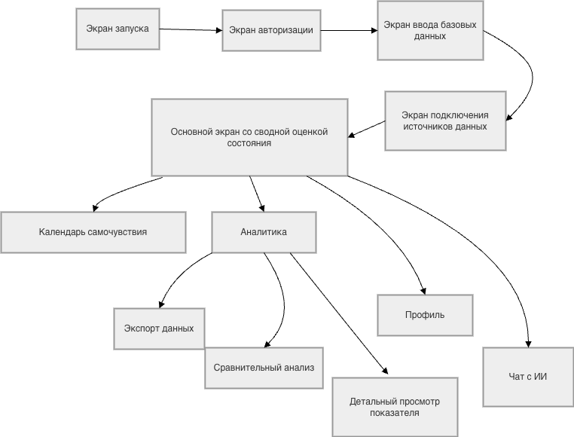
Рисунок 1 — Схема экранной структуры и переходов макета мобильного приложения
После завершения первичной настройки пользователь переходит к основным режимам работы приложения. Основной экран связан с экраном календаря самочувствия, экраном ручной отметки состояния, экраном аналитики, экраном профиля и экраном взаимодействия с интеллектуальным ассистентом. Это позволяет отразить состав интерфейса и логику повседневного использования системы.
Отдельно в макете выделен аналитический сценарий, включающий переходы от экрана аналитики к экрану детального просмотра показателя, экрану сравнительного анализа и экрану экспорта данных. Для повышения наглядности макет дополнен стрелками переходов, показывающими связь между элементами интерфейса и соответствующими экранами. Экраны сгруппированы по функциональным сценариям: первичная настройка, ежедневный мониторинг, аналитика, экспорт данных и вспомогательные состояния интерфейса.

3.2 Разработка архитектуры мобильного приложения
  - Архитектура мобильного приложения разработана в соответствии с принципами чистой архитектуры и реализована как модульная многослойная система. В рамках данного подхода в проекте выделены уровень представления, предметный уровень, уровень данных и уровень платформенной интеграции. Такое разделение позволяет разграничить пользовательский интерфейс, прикладную логику, механизмы доступа к данным и взаимодействие с внешними платформенными сервисами. В составе проекта выделены функциональные модули авторизации, начальной настройки, ввода пользовательских данных, подключения источников данных о здоровье, сводной оценки состояния, дневника самочувствия, аналитики, экспорта данных, профиля пользователя и взаимодействия с интеллектуальным ассистентом.
  - На уровне представления реализованы экраны приложения, элементы пользовательского интерфейса и компоненты управления состоянием. Для поддержки основных пользовательских сценариев предусмотрены отдельные компоненты управления состоянием, такие как AuthCubit, DashboardCubit, HealthSourcesCubit, AnalyticsCubit, WellbeingCubit и ExportDataCubit. Их использование обеспечивает разделение логики отображения, обработки пользовательских действий и обновления состояния интерфейса.
На предметном уровне сосредоточены основные структуры данных приложения, интерфейсы для работы с данными, а также компоненты, реализующие ключевые действия системы. В проекте к этому уровню относятся интерфейсы AuthRepository, HealthDataRepository, DashboardRepository и WellbeingRepository, а также операции SubmitAuth, GetDashboardSummary, ConnectHealthSource, DisconnectHealthSource, GetHealthMetrics, SaveWellbeingEntry и CalculateHealthScore. Именно на этом уровне определяется, каким образом выполняются авторизация пользователя, получение сводной оценки состояния, подключение и отключение источников данных, загрузка медицинских показателей, сохранение записей дневника самочувствия и расчет итоговой интегральной оценки.
На уровне данных сосредоточены компоненты, обеспечивающие получение, сохранение и подготовку информации для дальнейшего использования в приложении. В проекте к этому уровню относятся реализации интерфейсов для работы с данными, локальные и удаленные источники, а также классы преобразования данных. Например, в модуле авторизации используются AuthLocalDataSource и AuthRemoteDataSource, работа которых объединяется в AuthRepositoryImpl. В модуле данных о здоровье эту функцию выполняет HealthDataRepositoryImpl, в модуле аналитики класс AnalyticsRepositoryImpl, в модуле сводной оценки состояния класс DashboardRepositoryImpl.
Уровень платформенной интеграции обеспечивает связь приложения с внешними и системными средствами. К нему относятся компоненты доступа к данным iOS и Android, средства локального хранения пользовательских параметров, а также механизмы аутентификации и хранения данных. Эту функцию выполняют HealthKitDataSource, GoogleFitDataSource, SharedPreferences, FirebaseAuth и FirebaseFirestore. Согласованная работа всех уровней обеспечивается настройкой зависимостей в injection_container.dart, где в функции initDependencies() и в отдельных файлах вида *_di.dart регистрируются внешние зависимости, компоненты работы с данными, основные операции приложения и компоненты управления состоянием (рис. 2).
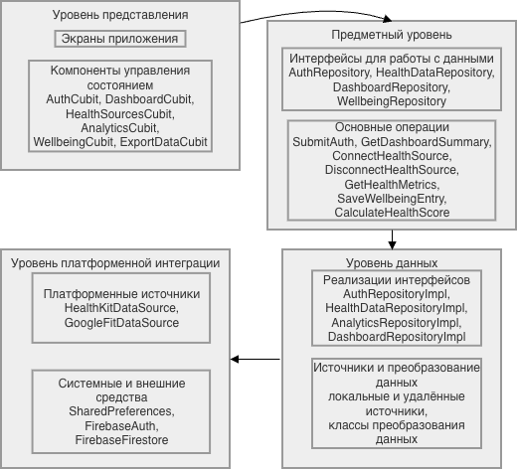
Рисунок 2 — Компонентная схема архитектуры мобильного приложения
Маршрутизация приложения реализована централизованно в классе AppRouter с использованием GoRouter. Начальный маршрут включает экран запуска, экран авторизации, экран ввода базовых данных и экран подключения источников данных о здоровье. После завершения начальной настройки пользователь переходит к основному разделу приложения, организованному через StatefulShellRoute и содержащему экран сводной оценки состояния, экран дневника самочувствия и экран аналитики.

3.3 Интеграция с источниками данных
В мобильном приложении реализован канал поступления входных данных: получение данных показателей из платформенных источников.
Для устройств под управлением iOS используется HealthKit, а для устройств под управлением Android доступ к данным реализован через соответствующий платформенный компонент. На уровне кода за эту часть отвечают HealthKitDataSource и GoogleFitDataSource, подключаемые через HealthDataRepositoryImpl. Получение данных включает запрос пользовательских разрешений, извлечение значений поддерживаемых метрик и их передачу во внутреннюю подсистему хранения и обработки. Далее на уровне HealthDataRepositoryImpl выполняются приведение идентификаторов источников к единому виду, объединение полученных выборок, удаление повторяющихся записей и ограничение временного диапазона внешнего импорта.
При интеграции внешних источников в приложении используется механизм локального кэширования данных. После первичного подключения источника выполняется предварительная загрузка доступных внешних метрик за ограниченный временной интервал, после чего они сохраняются в локальном кэше и применяются при последующих обращениях. В проекте данный механизм реализован в HealthDataRepositoryImpl и HealthDataLocalDataSource. При запросе данных репозиторий сначала учитывает уже сохранённые локальные записи, затем объединяет их с кэшированными внешними данными и, при необходимости, дополняет результат новыми значениями, полученными из платформенных источников.
Поддержание актуальности данных дополнительно обеспечивается механизмом фоновой синхронизации подключенных источников. В приложении для этого реализована служба HealthDataSyncService, запуск которой выполняется при старте приложения в main.dart. Данная служба инициирует обновление данных при запуске приложения, периодически в процессе его работы и после возврата в активное состояние. Фоновое обновление обращается только к подключённым внешним источникам, запрашивает новые значения за ограниченный интервал относительно последней сохраненной записи, объединяет их с локальным кэшем и при необходимости передает обновленное состояние в удаленное хранилище (рис. 3).
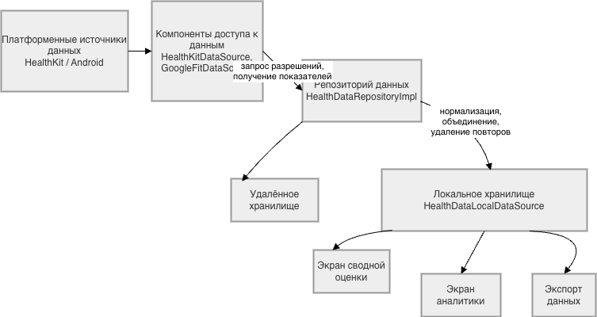
Рисунок 3 — Поток данных от внешних источников в внутреннее хранилище приложения

3.4 Реализация основных экранов и пользовательских сценариев
Реализация экранов мобильного приложения выполнена с учетом основных пользовательских сценариев, определяющих последовательность взаимодействия пользователя с системой. На уровне программной реализации каждый экран оформлен как отдельная страница приложения, а управление его состоянием организовано с использованием пакета flutter_bloc. Переходы между основными маршрутами задаются с помощью go_router, тогда как переходы к отдельным детализированным представлениям выполняются в пределах соответствующих модулей.
Первый сценарий охватывает регистрацию пользователя и начальную настройку приложения. После экрана запуска пользователь переходит к экрану авторизации, где выполняется вход в систему или создание новой учетной записи. При регистрации затем открывается экран ввода базовых персональных данных, после чего пользователь переходит к экрану подключения источников данных о здоровье. По завершении этих этапов выполняется переход на основной экран приложения. В программной реализации данного сценария участвуют модуль маршрутизации AppRouter, модуль авторизации, модуль пользовательского ввода и модуль источников данных о здоровье. Управление состоянием на этих этапах обеспечивается с помощью AuthCubit, DataInputCubit и HealthSourcesCubit. Результатом сценария является подготовленный пользовательский профиль и переход к основному режиму работы приложения (рис. 4).
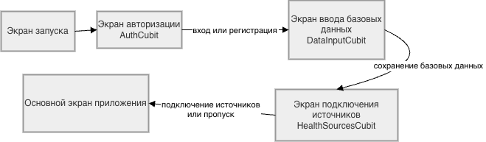
Рисунок 4 — Сценарий регистрации и начальной настройки приложения
Второй сценарий связан с подключением источника данных о здоровье. На экране источников пользователь выбирает доступный источник, после чего приложение инициирует запрос разрешений. После подтверждения доступа выполняются подключение источника, первичная загрузка данных, их локальное сохранение и обновление состояния подключения. При наличии активной учетной записи сведения о подключенном источнике и импортированных данных дополнительно передаются в удаленное хранилище. В реализации данного сценария участвуют модуль источников данных о здоровье, HealthDataRepositoryImpl, локальное хранилище данных и служба синхронизации HealthDataSyncService. На уровне интерфейса и логики отображения данных используется HealthSourcesCubit. Его результатом является подключенный источник данных, который далее используется при формировании сводной оценки состояния и аналитических представлений.
Третий сценарий описывает получение итоговой сводки состояния пользователя. После открытия основного экрана приложение инициирует загрузку сводной информации с использованием DashboardCubit. На данном этапе выполняются получение агрегированных показателей, извлечение записей дневника самочувствия и учет результатов аналитической обработки. На основе объединения этих данных формируется итоговая сводка, включающая интегральную оценку состояния, основные показатели и рекомендации. Дальнейшее развитие сценария предполагает переход к экрану аналитики и экрану экспорта данных. В его реализации участвуют модуль сводной оценки состояния, модуль данных пользователя, модуль дневника самочувствия, модуль аналитики и модуль экспорта данных (рис. 5).
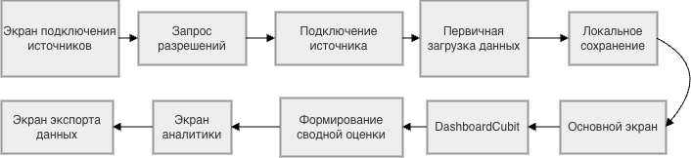
Рисунок 5 — Сценарий подключения источника данных и формирования сводной оценки состояния
Навигация между основными экранами приложения реализована централизованно в классе AppRouter с использованием GoRouter. В коде последовательно заданы маршруты экрана запуска , экрана авторизации, экрана ввода базовых данных и экрана подключения источников данных. После завершения начальной настройки пользователь переводится в основной раздел приложения, организованный через StatefulShellRoute, внутри которого размещены экран сводной оценки состояния, экран дневника самочувствия и экран аналитики.

3.5 Интеграция аналитического модуля и локального выполнения моделей в приложение
Аналитический модуль встроен в общую архитектуру мобильного приложения и включён в процесс формирования сводной оценки состояния пользователя. На уровне программной реализации вызов аналитических компонентов сосредоточен в DashboardRepositoryImpl, который используется сценарием GetDashboardSummary и вызывается из DashboardCubit. Данный компонент получает показатели состояния пользователя, сведения профиля и записи дневника самочувствия, инициирует необходимые вычисления, сохраняет результаты и передает подготовленные данные для отображения.
Источником входных данных для аналитического контура служат внутренние хранилища приложения и ранее сохраненные результаты синхронизации. В обработку поступают показатели пользователя, импортированные через модуль health_data, сведения профиля пользователя и записи дневника самочувствия. На их основе в приложении последовательно выполняются частные аналитические компоненты HarvardActivityRecommendationModel, SleepQualityInferenceModel, StressInferenceModel, PhysiologyAnomalyInferenceModel и BaselineForecastInferenceModel. Полученные результаты затем используются при расчете оценки состояния в модуле CalculateHealthScore.
Часть аналитических моделей выполняется локально на устройстве. В проекте для этого используется библиотека onnxruntime, а запуск моделей осуществляется непосредственно в мобильном приложении без передачи вычислений во внешний сервис. Такой подход применяется для компонентов SleepQualityInferenceModel, StressInferenceModel, PhysiologyAnomalyInferenceModel и BaselineForecastInferenceModel (таблица 1).

Таблица 1 — Состав аналитического модуля
Компонент | Входные данные | Результат работы | Место выполнения
HarvardActivityRecommendationModel | показатели активности пользователя | рекомендации по активности и связанная оценка | внутри мобильного приложения
SleepQualityInferenceModel | данные сна и сопутствующие показатели | оценка качества сна | локально на устройстве
StressInferenceModel | физиологические и поведенческие показатели | оценка уровня стресса | локально на устройстве
PhysiologyAnomalyInferenceModel | текущие показатели пользователя | оценка физиологических отклонений | локально на устройстве
BaselineForecastInferenceModel | текущие и накопленные показатели пользователя | оценка отклонения от индивидуальной базовой линии | локально на устройстве
CalculateHealthScore | результаты частных компонентов, сведения профиля, записи дневника | итоговая оценка состояния | внутри мобильного приложения

Формирование оценки состояния выполняется в два этапа. На первом этапе рассчитывается объективная итоговая оценка на основе доступных частных компонентов. В расчет включаются базовая оценка по профилю пользователя, оценка качества сна, оценка уровня стресса, оценка физиологических отклонений и оценка отклонения от индивидуальной нормы. В коде эти данные объединяются в структуре HealthScoreInput, после чего передаются в CalculateHealthScore и далее обрабатываются в HealthScoreCalculatorService. Для показателей, отражающих неблагоприятные факторы, используется обратное влияние на итоговый результат: увеличение выраженности стресса, физиологических отклонений и отклонения от индивидуальной нормы снижает итоговую оценку. При отсутствии части компонентов расчет выполняется по доступным данным с перераспределением весов между ними.
На втором этапе объективная оценка корректируется с учётом записи дневника самочувствия. В коррекцию включаются введённые пользователем характеристики состояния, в том числе настроение, субъективный уровень стресса, утомление, самооценка самочувствия и дополнительные отметки состояния. В реализации проекта эта часть логики связана с обработкой записей модуля wellbeing и учитывается при формировании HealthScoreInput. В результате итоговая оценка отражает не только объективные показатели состояния пользователя, но и субъективно зафиксированное состояние пользователя.

3.6 Интеграция внешнего нейросетевого сервиса для формирования пояснений и рекомендаций
Для повышения интерпретируемости результатов, формируемых в мобильном приложении, в систему интегрирован внешний языковой сервис Groq API. Его использование не заменяет локальный аналитический контур и не участвует в вычислении числовых показателей состояния пользователя. Функции внешнего сервиса ограничены формированием пояснений к уже рассчитанным показателям, подготовкой рекомендаций общего характера и поддержкой диалогового взаимодействия пользователя с приложением.
Groq API рассматривается в приложении как внешний сервис доступа к большим языковым моделям через совместимый интерфейс обмена сообщениями [14]. Такое решение позволяет реализовать диалоговый сценарий без включения собственной модели в состав приложения. Размещение подобной модели на устройстве привело бы к увеличению размера приложения, росту требований к памяти и вычислительным ресурсам. При этом внешний сервис не используется как самостоятельный модуль оценки состояния: все количественные показатели формируются локальными компонентами приложения.
Подсистема диалогового взаимодействия реализована как отдельный модуль в приложении. В ее состав входят экран взаимодействия с пользователем, компонент управления состоянием, средство формирования аналитического контекста, средство подготовки текстового запроса, средство оценки объема передаваемых данных, механизм локального ограничения обращений, репозиторий и удаленный источник данных. В коде данная подсистема представлена компонентами ChatCubit, BuildAiHealthContextUseCase, HealthDataPromptBuilder, TokenEstimatorService, AiUsageLimiterService, ChatRepositoryImpl и ChatRemoteDataSourceImpl. Пользователь может отправить текстовый запрос, добавить изображение или включить структурированные сведения о своём состоянии, после чего компонент управления состоянием отправляет обращения во внешний сервис (рис. 6).
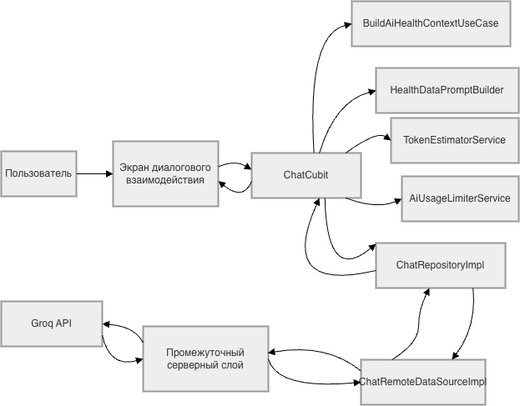
Рисунок 6 — Архитектура подсистемы AI-чата и интеграции с Groq API
Перед обращением к внешнему сервису в приложении выполняется локальная подготовка аналитического контекста состояния пользователя. Для этого используется сценарий BuildAiHealthContextUseCase, который объединяет данные из нескольких внутренних источников: показатели пользователя за выбранный интервал, записи дневника самочувствия, сводную информацию основного экрана и ранее сохраненные результаты локальных моделей. На этой основе формируется объект контекста, содержащий границы анализируемого периода, краткие описания по группам показателей, перечень отсутствующих данных и предупреждения о снижении надежности интерпретации.
После построения контекста выполняется формирование текстового запроса. Он включает две части. Первая часть задает роль модели и ограничения на характер ответа: ответ должен формироваться на русском языке, не содержать постановки диагноза, назначения лечения и категоричных выводов медицинского характера. Вторая часть описывает цель анализа, состав переданных данных, наличие пропусков и требуемую структуру ответа. В проекте фиксируется единый формат ответа, включающий краткий вывод, факторы влияния, признаки нормы, признаки, требующие внимания, рекомендации на ближайший период, оценку уверенности. Это уменьшает вариативность структуры ответа и делает поведение внешней модели более предсказуемым.
Передача запроса во внешний сервис в проекте выполняется через промежуточный серверный слой, адрес которого задается параметром AppEnv.aiProxyUrl. На уровне кода такой реализован в ChatRemoteDataSourceImpl: мобильное приложение направляет запрос не напрямую во внешний сервис, добавляя в заголовок Authorization пользовательский токен, получаемый через FirebaseAuth.currentUser.getIdToken(). Далее на серверной стороне выполняется проверка подлинности пользователя, контроль структуры передаваемых данных и последующая пересылка запроса во внешний сервис с использованием защищённого серверного ключа. Такая схема позволяет исключить хранение постоянного ключа доступа на устройстве пользователя и централизовать управление внешними обращениями.
Для повторяющихся обращений в модуле предусмотрено локальное кэширование ответов, реализованное через AiAssistantLocalDataSourceImpl и хранилище SharedPreferences. Идентификатор записи формируется в ChatRepositoryImpl как хеш от текста запроса, выбранной модели и режима анализа, что позволяет различать ответы даже при совпадении пользовательского вопроса. В кэш сохраняются текст ответа, время его создания, модель и параметры выбранного временного интервала анализа. При повторном запросе для того же набора данных приложение сначала проверяет наличие действительной записи в локальном кэше. Если сохраненный ответ ещё не устарел, он может быть возвращен без повторного обращения во внешний сервис. Это уменьшает число внешних вызовов и ускоряет отклик интерфейса.
Отдельно в приложении реализован мультимодальный сценарий взаимодействия, при котором пользователь может приложить изображение к текстовому сообщению. На уровне программной реализации обработка такого запроса выполняется компонентом ChatCubit, который в зависимости от состава входных данных выбирает соответствующий режим обращения через ChatRepositoryImpl и ChatRemoteDataSourceImpl. Для обычных текстовых сообщений используется текстовая модель, а при наличии изображения — мультимодальная модель, задаваемая через конфигурацию приложения. Запрос передается во внешний сервис как составной объект, включающий текстовую часть и изображение. При этом изображение используется только как дополнительный визуальный контекст и не служит основанием для автоматического диагностического вывода. Для данного режима задаются специальные ограничения: не формулировать диагноз, не назначать лечение и сопровождать ответ указанием на то, что результат не является медицинским заключением.

4 Разработка аналитического модуля и моделей машинного обучения

4.1 Структура аналитического контура и организация вычислений
Аналитический контур реализован как встроенная подсистема мобильного приложения, предназначенная для обработки накопленных показателей пользователя, вычисления частных оценок состояния и формирования итоговой интегральной оценки. Реализация сосредоточена в DashboardRepositoryImpl, который получает данные из внутренних хранилищ приложения, инициирует вызов частных аналитических компонентов, сохраняет результаты их работы и передает агрегированный результат в пользовательский интерфейс через DashboardCubit и сценарий GetDashboardSummary.
В состав аналитического контура входят HarvardActivityRecommendationModel, SleepQualityInferenceModel, StressInferenceModel, PhysiologyAnomalyInferenceModel, BaselineForecastInferenceModel, а также модуль расчета итоговой интегральной оценки CalculateHealthScore. Указанные компоненты последовательно используются при формировании сводной информации для основного экрана приложения. Источником входных данных служат показатели пользователя, поступившие из платформенных источников и сохраненные во внутреннем хранилище, сведения профиля пользователя и записи дневника самочувствия (рис. 7).
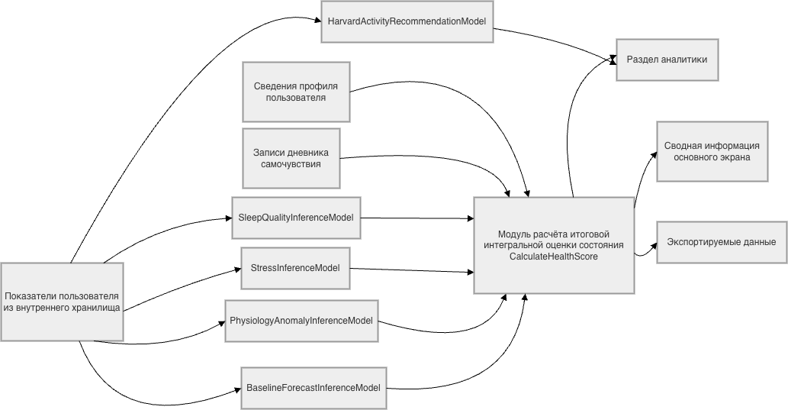
Рисунок 7 — Структура аналитического контура приложения
На уровне вычислительной реализации аналитический контур является неоднородным. Для модели рекомендаций по активности и модели оценки качества сна используются артефакты ONNX, загружаемые из каталога assets/models. Модель оценки уровня стресса реализована в виде локальной скоринговой модели, представленной JSON-артефактом, содержащим состав признаков, параметры предобработки и коэффициенты расчета. Модели выявления физиологических отклонений и оценки отклонения от индивидуальной нормы реализованы как локальные вычислительные процедуры. Они используют временные ряды показателей пользователя и накопленную персональную историю наблюдений. Агрегирование результатов всех частных компонентов выполняется отдельным сервисом расчета итоговой интегральной оценки состояния.
Часть аналитических компонентов выполняется на мобильном устройстве. Для запуска моделей, представленных в формате ONNX, в проекте используется библиотека onnxruntime, подключенная в составе зависимостей приложения. Локальное выполнение позволяет использовать результаты вычислений при формировании сводной информации без обращения к внешнему вычислительному модулю.
Существенной особенностью аналитического контура является контроль достаточности входных данных. Перед запуском вычислений каждый аналитический компонент проверяет наличие требуемой истории наблюдений, полноту доступных метрик и качество входных данных. При недостаточности наблюдений вместо числового результата формируется состояние недостаточности данных с указанием причины, а для доступных результатов дополнительно вычисляется показатель достоверности. Такой подход позволяет использовать аналитический контур в условиях неполноты пользовательских данных без подмены отсутствующих вычислений формально корректными значениями (таблица 2).
Таблица 2 — список основных аналитических компонентов
Компонент | Назначение | Входные данные | Выходной результат | Тип реализации
HarvardActivityRecommendationModel | Формирование рекомендаций по активности | показатели активности и сопутствующие данные | класс активности и рекомендации | ONNX-модель
SleepQualityInferenceModel | Оценка качества сна | данные сна, пульса и активности | оценка качества сна и достоверность | ONNX-модель
StressInferenceModel | Оценка уровня стресса | физиологические показатели и контекстные признаки | оценка стресса и причины результата | скоринговая модель
PhysiologyAnomalyInferenceModel | Выявление физиологических отклонений | текущие показатели и персональная история | оценка отклонений и показатели качества | локальная вычислительная процедура
BaselineForecastInferenceModel | Оценка отклонения от индивидуальной нормы | текущие данные и история наблюдений | степень отклонения от ожидаемого уровня | локальная вычислительная процедура
CalculateHealthScore | Формирование оценки состояния | результаты моделей, профиль, дневник | итоговая оценка | агрегирующий модуль
Источники данных, использованные при подготовке параметров аналитических моделей, различаются в зависимости от назначения компонента. Для модели рекомендаций по активности использовался внешний набор данных Apple Watch и Fitbit. Для модели оценки качества сна набор наблюдений, опубликованный в репозитории Figshare, а для модели оценки уровня стресса локально подготовленная выборка окон наблюдений пользователя, дополнительно сопоставляемая с эталонным набором WESAD на этапе проверки подхода. В отличие от указанных моделей, компоненты выявления физиологических отклонений и оценки отклонения от индивидуальной нормы не обучались на фиксированном внешнем датасете, а используют персональную историю наблюдений пользователя непосредственно в процессе выполнения.Источники данных, использованные при подготовке параметров аналитических моделей, различаются в зависимости от назначения компонента. Для модели рекомендаций по активности использовался внешний набор данных Apple Watch и Fitbit, для модели оценки качества сна — набор наблюдений, опубликованный в репозитории Figshare, а для модели оценки уровня стресса — локально подготовленная выборка окон наблюдений пользователя, дополнительно сопоставляемая с эталонным набором WESAD на этапе проверки подхода. В отличие от указанных моделей, компоненты выявления физиологических отклонений и оценки отклонения от индивидуальной нормы не обучались на фиксированном внешнем датасете, а используют персональную историю наблюдений пользователя непосредственно в процессе выполнения.

4.2 Реализация модели оценки качества сна
Модель оценки качества сна реализована как локально выполняемый компонент. На уровне программной реализации вычисления выполняются классом SleepQualityInferenceModel, который загружает артефакты model_sleep_quality.onnx, preprocessor_v2.json, model_metadata.json и feature_contract_health_v2.json из каталога assets/models/sleep_quality. Запуск модели осуществляется в приложении с использованием библиотеки onnxruntime, без передачи входных данных во внешний сервис. Полученный результат далее используется в DashboardRepositoryImpl при формировании сводной информации и передается в модуль расчета итоговой оценки состояния.
На вход модели поступают накопленные показатели пользователя, относящиеся к сну, частоте сердечных сокращений и двигательной активности. Перед началом вычислений данные ограничиваются моментом расчета и фильтруются по поддерживаемым типам метрик. После этого в SleepQualityInferenceModel выполняется построение ночных интервалов сна и расчет набора признаков для каждой ночи наблюдений. В состав этих признаков входят продолжительность сна, длительность пребывания в постели, эффективность сна, время засыпания и пробуждения, степень покрытия ночного окна доступными наблюдениями, а также характеристики сердечного ритма, вариабельности ритма и двигательной активности. Состав и порядок признаков определяются контрактом feature_contract_health_v2.json.
Перед запуском модели выполняется проверка достаточности входных данных. Для расчета требуется минимальная история наблюдений длительностью 14 суток, не менее 5 пригодных для анализа ночей. Обязательными видами входных данных являются показатели сна, частоты сердечных сокращений и шагов. При несоблюдении указанных условий модель не возвращает числовой результат, а формирует состояние недостаточности данных с указанием причины отказа от вычисления. Это нужно для разделения случаев полноценного расчета и случаев, при которых доступный объем наблюдений недостаточен для получения результата.
После проверки достаточности данных из последней доступной ночи формируется вектор признаков, соответствующий контракту модели. Далее выполняются заполнение пропусков, ограничение допустимых диапазонов признаков и их нормализация в соответствии с параметрами preprocessor_v2.json. Подготовленный вектор передается в ONNX-модель, а полученное выходное значение приводится к шкале от 0 до 100. Дополнительно рассчитывается показатель достоверности результата, учитывающий полноту истории наблюдений, число пригодных ночей и покрытие обязательных метрик.
Результат работы модели включает не только итоговую оценку качества сна, но и служебные характеристики вычисления: признак недостаточности данных, идентификатор версии модели, число использованных ночей, причину отказа при невозможности расчета и диагностическую информацию по последней ночи. В составе результата также сохраняются показатели последней анализируемой ночи, включая длительность сна, длительность пребывания в постели, эффективность сна, время засыпания и пробуждения, степень покрытия ночного окна и наличие пропусков по дополнительным модальностям. Эти данные используются при формировании сводной информации на основном экране, в детальных аналитических представлениях и при дальнейшей интеграции результата в итоговую оценку состояния пользователя (рис. 8).
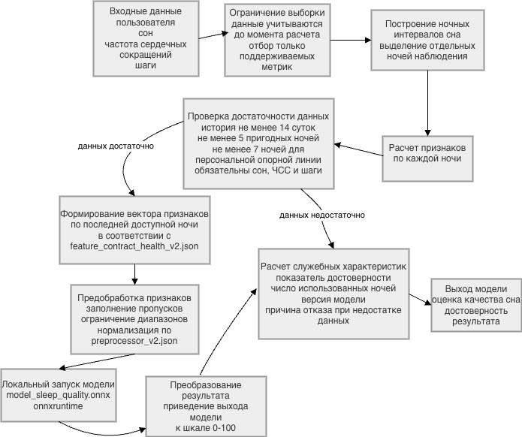
Рисунок 8 — Схема работы модели оценки качества сна

4.3 Реализация модели оценки уровня стресса
Модель оценки уровня стресса реализована как локальный компонент. Она предназначенна для вычисления текущего уровня напряжения на основе показателей пользователя и контекста его недавнего состояния. На уровне программной реализации вычисления выполняются классом StressInferenceModel, который загружает артефакт scorecard_v1.json из каталога assets/models/stress. В отличие от модели оценки качества сна, данный компонент использует не ONNX-модель, а модель, параметры которой заданы в виде JSON-артефакта. Указанный артефакт содержит состав признаков, параметры заполнения пропусков, параметры центрирования и масштабирования, коэффициенты линейного расчета и параметры калибровки итогового результата. Полученный результат затем используется в DashboardRepositoryImpl при формировании сводной информации и передается в модуль расчета итоговой оценки состояния.
На вход модели поступают накопленные показатели пользователя, относящиеся к частоте сердечных сокращений, вариабельности сердечного ритма, дыханию, температуре, насыщению крови кислородом, физической активности и сну. Для расчета в StressInferenceModel используются несколько временных окон: краткосрочное окно длительностью 5 минут, основное окно длительностью 15 минут, контекстное окно длительностью 1 час, суточное окно и окно персональной опорной линии длительностью 30 суток. Такое разбиение позволяет одновременно учитывать текущее состояние пользователя, недавнюю динамику показателей и отклонение от накопленного индивидуального уровня.
Перед вычислением результата модель формирует набор признаков, включающий характеристики сердечного ритма, признаки вариабельности ритма, показатели сна, признаки двигательной активности, данные дыхания, температуры и насыщения кислородом. Дополнительно в расчет могут включаться недавняя оценка качества сна и резервная базовая оценка состояния, используемая при неполноте входных данных. После формирования признаков выполняются заполнение пропусков, центрирование, масштабирование и расчет линейной комбинации признаков с последующей калибровкой результата к шкале от 0 до 100.
Существенной частью модели является контроль качества входных данных. В процессе расчета формируется отдельная структура оценки качества, содержащая показатели по основным группам признаков: сердечный ритм, персональная опорная линия, сон, двигательный контекст, вариабельность ритма. На основании этих значений рассчитывается общий показатель качества данных. Если он оказывается ниже установленного порога, либо отсутствуют критически важные группы признаков, модель возвращает состояние недостаточности данных. В этом случае результат либо не формируется, либо рассчитывается в упрощенном резервном режиме с пониженной достоверностью.
Результат работы модели включает не только итоговую оценку уровня стресса, но и служебные характеристики вычисления: показатель достоверности, временные границы анализируемого окна, причину недостаточности данных при невозможности полноценного расчета, перечень отсутствующих модальностей, значения вычисленных признаков и вклад отдельных признаков в итоговый результат. Дополнительно формируются коды причин, позволяющие интерпретировать итоговую оценку с точки зрения преобладающих факторов, например повышения частоты сердечных сокращений, снижения качества сна или ухудшения персонального базового уровня. Это обеспечивает возможность использовать результат не только как числовую оценку, но и как интерпретируемый аналитический признак в составе сводной информации (рис. 9).

Рисунок 9 — Схема работы модели оценки качества сна
Полученный результат используется в двух направлениях. Во-первых, он передается в модуль расчета оценки состояния как неблагоприятный фактор с обратным вкладом. Во-вторых, он сохраняется в составе результатов аналитической обработки и может быть использован в пользовательском интерфейсе, аналитическом разделе и экспортируемых данных.

4.4 Реализация моделей физиологических отклонений и отклонения от индивидуальной нормы
В аналитическом контуре приложения реализованы два компонента, ориентированных на сопоставление текущего состояния пользователя с его накопленной историей наблюдений. Первый компонент предназначен для выявления физиологических отклонений по совокупности текущих показателей. Второй — для оценки отклонения от индивидуальной нормы на основе сравнения фактических значений с ожидаемым персональным уровнем. В программе эти задачи решаются классами PhysiologyAnomalyInferenceModel и BaselineForecastInferenceModel. Оба компонента выполняются локально на устройстве и используют временные ряды показателей пользователя, ранее сохраненные во внутреннем хранилище приложения.
Модель выявления физиологических отклонений реализована классом PhysiologyAnomalyInferenceModel. В качестве основного окна анализа в ней используется интервал длительностью 24 часа, а для построения персональной опорной линии дополнительно применяется история наблюдений продолжительностью 30 и 60 суток. В расчет включаются показатели сердечного ритма, вариабельности сердечного ритма, сна, физической активности, температуры, дыхания и насыщения крови кислородом. После отбора релевантных данных в модели формируется набор агрегированных признаков, характеризующих текущее состояние пользователя, отклонение отдельных показателей от персональной базы и качество доступной информации. На этой основе рассчитывается показатель нетипичности текущего состояния относительно личной нормы пользователя.
В реализации PhysiologyAnomalyInferenceModel итоговая оценка отклонения строится как комбинация нескольких вычислительных механизмов. На первом этапе рассчитываются групповые показатели отклонения по основным классам признаков и формируется сводная оценка на основе устойчивых отклонений от стандартных значений пользователя. При наличии достаточно длинной истории наблюдений дополнительно используется механизм выявления аномалий, результаты которого объединяются с базовой оценкой отклонения. Если объем истории недостаточен либо качество данных оказывается ниже допустимого порога, полноценный результат не формируется. В этом случае модель возвращает состояние недостаточности данных с указанием причины. Вместе с итоговым значением в результат включаются reasonCodes, groupScores, показатель confidence, структура dataQuality и набор вычисленных признаков, что позволяет интерпретировать вклад отдельных групп физиологических показателей в итоговую оценку.
Модель оценки отклонения от индивидуальной нормы реализована классом BaselineForecastInferenceModel. Ее задача состоит в сопоставлении актуальных показателей пользователя с ожидаемыми значениями, рассчитанными по накопленной исторической выборке. В отличие от предыдущей модели, данный компонент ориентирован не на интегральную нетипичность текущего состояния, а на количественное расхождение между фактическими и ожидаемыми значениями отдельных метрик. Для этого в модели используется базовое окно истории длительностью 30 суток и дополнительное окно загрузки 45 суток, обеспечивающее накопление достаточного объема наблюдений для построения персонального прогнозного уровня.
В рамках BaselineForecastInferenceModel для каждой целевой метрики формируются суточные агрегаты, после чего рассчитываются ожидаемое значение, фактическое значение, абсолютное расхождение, относительное расхождение, доверительный диапазон ожидаемого значения и стандартизованная мера отклонения. В зависимости от объема накопленной истории в модели применяются разные способы расчета ожидаемого значения: при малом числе наблюдений используются медианные оценки, при увеличении длины истории дополнительно учитывается экспоненциально взвешенное сглаживание, а при наличии достаточного числа наблюдений подключается регрессионный прогноз. Частные результаты по отдельным метрикам затем объединяются в сводную оценку общего отклонения от индивидуальной нормы. Если историческая выборка недостаточна, число сопоставимых метрик слишком мало либо покрытие данных оказывается низким, модель возвращает состояние недостаточности данных и не формирует полноценный итоговый показатель.
Обе модели используются как источники частных аналитических результатов в составе сводной оценки состояния. Результат PhysiologyAnomalyInferenceModel отражает степень нетипичности текущего физиологического состояния относительно личной нормы пользователя. Результат BaselineForecastInferenceModel показывает, насколько текущие наблюдения отличаются от ожидаемых персональных значений по отдельным метрикам и в агрегированном виде. В дальнейшем оба показателя передаются в модуль расчета интегральной оценки состояния как неблагоприятные факторы с обратным вкладом (рис. 10).

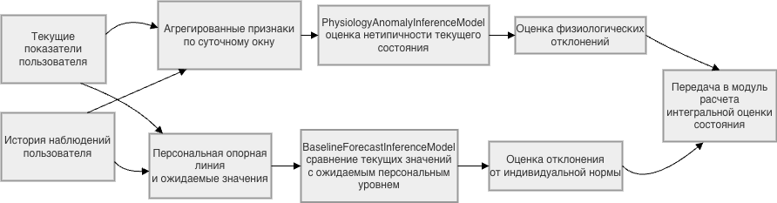
Рисунок 10 — Схема вычисления отклонений по персональной истории пользователя

4.5 Формирование оценки состояния
Оценка состояния в приложении формируется не одной отдельной моделью, а специализированным модулем агрегирования, который объединяет результаты частных аналитических компонентов, базовые параметры профиля пользователя и данные дневника самочувствия. На уровне программной реализации данная логика сосредоточена в HealthScoreCalculatorService, а также в связанных с ним компонентах HealthScoreBaseComponentService и HealthScoreDiaryAdjustmentService. Подготовка входных данных для расчета выполняется через структуру HealthScoreInput, после чего результат используется в CalculateHealthScore и далее передается в DashboardRepositoryImpl для формирования сводной информации.
На первом этапе рассчитывается объективная составляющая итоговой оценки. В ее состав включается базовая профильная оценка, формируемая по доступным параметрам пользователя, а также результаты частных аналитических компонентов. Базовая профильная составляющая вычисляется в HealthScoreBaseComponentService по данным профиля пользователя, включая систолическое и диастолическое артериальное давление, уровень глюкозы, температуру тела, рост и массу тела. Наряду с числовым значением для нее определяется показатель достоверности, зависящий от числа фактически доступных входных параметров.
При агрегировании объективной составляющей отдельным компонентам назначаются фиксированные веса. В реализации расчета базовая профильная составляющая имеет вес 0,35, оценка качества сна — 0,25, оценка уровня стресса — 0,15, показатель физиологических отклонений — 0,15, а показатель отклонения от индивидуальной нормы — 0,10. Для компонентов, отражающих неблагоприятные факторы, используется обратный вклад: увеличение выраженности стресса, физиологических отклонений и отклонения от индивидуальной нормы уменьшает итоговый результат. В результате в HealthScoreCalculatorService итоговая оценка формируется как взвешенная комбинация доступных компонент.
Если часть компонент отсутствует, расчет не прекращается, а выполняется по доступным данным. В этом случае веса нормализуются относительно фактически присутствующих составляющих, что позволяет избежать механического занижения или завышения итоговой оценки при неполном входном наборе. Одновременно рассчитывается показатель полноты входной информации, отражающий долю компонент, реально использованных в расчете. Такой подход позволяет формировать итоговый результат даже при ограниченном наборе данных и учитывать степень полноты доступной информации.
На втором этапе к объективной оценке применяется коррекция по дневнику самочувствия. В реализации эта часть логики сосредоточена в HealthScoreDiaryAdjustmentService. В коррекцию включаются субъективно зафиксированные пользователем характеристики состояния, в том числе настроение, субъективный уровень стресса, утомление, самооценка самочувствия и дополнительные отметки состояния. На основе этих признаков формируется добавочный вклад, который изменяет объективную оценку в пределах ограниченного диапазона. Такой механизм позволяет учитывать не только собранные показатели и результаты моделей, но и субъективную оценку состояния пользователя, относящуюся к моменту расчета.
Наряду с итоговым значением модуль агрегирования формирует дополнительные характеристики результата. К ним относятся объективная оценка до применения коррекции дневника, показатель достоверности, показатель полноты входных данных, перечень использованных и отсутствующих компонент, а также список факторов вклада, отражающих влияние каждой составляющей на итоговый результат. Кроме того, при недостаточной полноте данных или низкой достоверности формируются предупреждения для пользователя. За счет этого итоговый результат в приложении представлен не только как единое числовое значение, но и как структурированный объект, содержащий сведения о надежности и составе выполненного расчета (рис. 11).

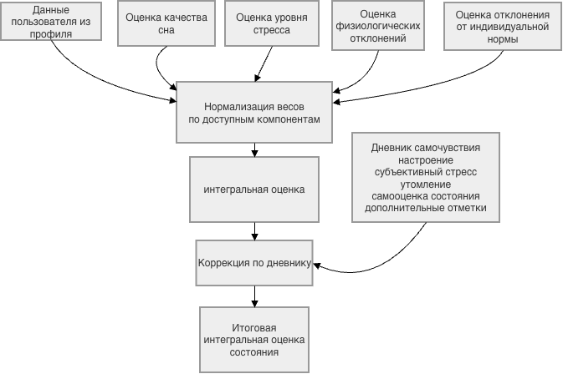
Рисунок 11 — Схема формирования интегральной оценки состояния

5 Экспериментальная оценка и анализ результатов

5.1 Оценка локально выполняемых моделей
Экспериментальная оценка проводилась по двум направлениям: проверка качества локально выполняемых аналитических компонентов и проверка корректности работы мобильного приложения в основных пользовательских сценариях. Для обученных моделей использовались метрики качества на тестовых выборках, а для вычислительных процедур оценивались корректность локального расчета, обработка неполных данных и формирование состояния нехватки данных. Представление результатов моделей в работе согласовано с рекомендациями TRIPOD+AI [15].
В состав проверяемых компонентов вошли модель классификации активности, модель оценки качества сна, модель оценки стрессовой нагрузки, модель выявления физиологических отклонений и модель отклонения от индивидуальной нормы. Для моделей активности, сна и стресса в репозитории сохранены обученные модели, метаданные и отчёты об обучении. Для моделей физиологических отклонений и индивидуальной нормы оценка проводилась по корректности локальных вычислений, обработке неполных данных и переходу в режим ограниченного вывода при нехватки наблюдений.
Модель активности оценивалась на тестовой выборке из 366 наблюдений. Получены следующие результаты: accuracy = 0,57, balanced accuracy = 0,56, macro F1 = 0,57, weighted F1 = 0,57, log loss = 1,08. Полученные значения не позволяют рассматривать модель как самостоятельный высокоточный классификатор активности, однако результат может использоваться как вспомогательный контекстный признак при формировании общей оценки состояния.
Модель оценки качества сна проверялась на наборе из 1092 наблюдений, из которых 239 составили тестовую выборку. На фиксированной тестовой выборке локально используемый вариант модели показал MAE = 3,70, RMSE = 5,09 и R² = 0,70.
Модель стрессовой нагрузки проходила проверку по схеме перекрестной проверки с исключением по одному испытуемому на 94 наблюдениях от 15 испытуемых. Для используемого в приложении варианта после калибровки получены macro F1 = 0,73, balanced accuracy = 0,72, PR AUC = 0,70, ROC AUC = 0,65, Brier = 0,20.
Модель физиологических отклонений основана на сравнении текущего состояния пользователя с его индивидуальной историей наблюдений. Тесты подтверждают, что при наличии 35 дней исходных данных модель выявляет нетипичные отклонения, а при истории менее 7 дней корректно переходит в упрощённый режим работы без формирования полноценного вывода.
Модель отклонения от индивидуальной нормы рассчитывает ожидаемые значения показателей и сопоставляет их с текущими данными. В реализации предусмотрены три режима работы: при достаточном объёме истории наблюдений, при наличии от 7 до 13 дней наблюдений и при короткой истории. Тесты подтверждают корректность расчета ожидаемых значений, выявления отклонений.
Полученные результаты показывают, что аналитические компоненты могут быть использованы в составе мобильного приложения как источники частных оценок состояния, при этом для компонентов, зависящих от персональной истории, принципиальным ограничением остается объём доступных наблюдений

5.2 Проверка корректности, стабильности и производительности мобильного приложения
Проверка включала автоматизированные интерфейсные испытания, тестирование на физических мобильных устройствах, измерение временных характеристик, оценку стабильности работы приложения и анализ кадровой производительности пользовательского интерфейса.

5.2.1 Автоматизированная проверка корректности работы
Для проверки корректности работы приложения применялись автоматизированные тесты двух типов: тесты интерфейса и интеграционные тесты. Тесты интерфейса были реализованы с помощью пакета flutter_test. Интеграционные тесты, выполненные с применением пакета integration_test, предназначались для проверки сквозных пользовательских сценариев.
Автоматизированная проверка охватывала основные пользовательские сценарии. К ним относились первичная настройка приложения, включающая авторизацию пользователя, ввод базовых данных, подключение источника сведений о состоянии здоровья и переход на главный экран, работа с аналитическим разделом, а также переход к экспорту данных с последующим формированием выгружаемого представления.
В процессе тестирования была выявлена ошибка, связанная с некорректным формированием экспортируемых данных при исключении их части. После внесения исправлений ошибка была устранена, а повторная проверка подтвердила корректность работы всех сценариев в приложении.

5.2.2 Проверка на физических мобильных устройствах
Для оценки работоспособности приложения в условиях, приближенных к реальной эксплуатации, была проведена проверка на физических мобильных устройствах с различными аппаратными характеристиками. В испытания были включены устройства под управлением Android и iOS, относящиеся к разным классам производительности.
На каждом устройстве выполнялся единый сценарий проверки. Он включал запуск приложения до главного экрана, формирование экспортируемого набора данных и выполнение локальных аналитических компонентов. В состав проверяемых компонентов вошли: модель классификации активности, модель оценки качества сна, модель оценки уровня стрессовой нагрузки, модель выявления физиологических отклонений и модель оценки отклонения от индивидуальной нормы.
Результаты проверки показали, что приложение корректно выполняет заданный сценарий на всех протестированных устройствах. При этом время выполнения операций закономерно зависит от аппаратного класса устройства. Наименьшие значения времени были зафиксированы на устройствах iPhone 14 Pro, Galaxy S23, iPhone 13 и Pixel 7. Наибольшие значения времени выполнения наблюдались на устройствах начального уровня Redmi 10C и Samsung Galaxy A12 (рис. 12).
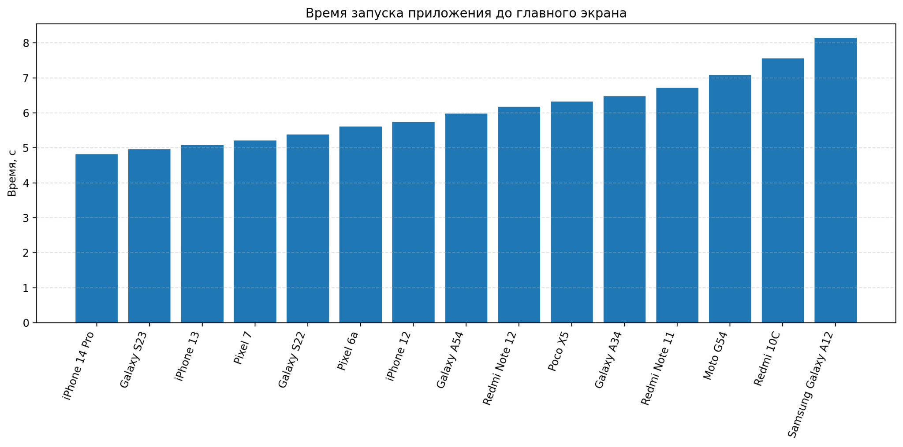
Рисунок 12 — Время запуска приложения до главного экрана на мобильных устройствах
Среднее время запуска приложения до главного экрана составило 6,08 с. Минимальное значение было получено на iPhone 14 Pro и составило 4,82 с, максимальное значение было зафиксировано на Samsung Galaxy A12 и составило 8,14 с. Полученные результаты показывают, что приложение сохраняет работоспособность на устройствах различного класса производительности, однако на устройствах начального уровня время начальной загрузки возрастает.
Дополнительно было измерено время формирования экспортируемого набора данных. Среднее значение составило 1,43 с. На более производительных устройствах время формирования экспорта находилось в диапазоне от 0,94 до 1,14 с, тогда как на устройствах начального уровня увеличивалось до 2,03–2,27 с. Полученные значения можно считать приемлемыми для пользовательского сценария экспорта, поскольку операция выполняется за ограниченное время и не требует длительного ожидания со стороны пользователя (рис. 13).
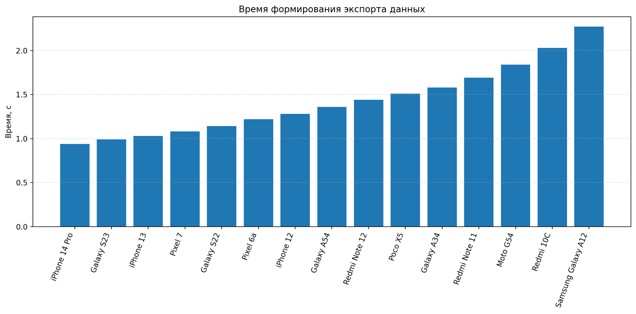
Рисунок 13 — Время формирования экспорта данных на мобильных устройствах
Дополнительно на тех же устройствах было измерено время выполнения локальных аналитических компонентов, используемых при формировании сводной оценки состояния. Наибольшее время выполнения было зафиксировано у модели классификации активности: среднее значение составило 421,90 мс. На устройствах более высокого класса производительности время выполнения находилось в диапазоне от 298 до 352 мс, тогда как на устройстве начального уровня Samsung Galaxy A12 оно достигло 624,58 мс. Для остальных аналитических компонентов среднее время выполнения оказалось ниже: для модели оценки качества сна — 29,79 мс, для модели оценки уровня стрессовой нагрузки — 129,65 мс, для модели выявления физиологических отклонений — 136,56 мс, для модели оценки отклонения от индивидуальной нормы — 151,56 мс (рис. 14).
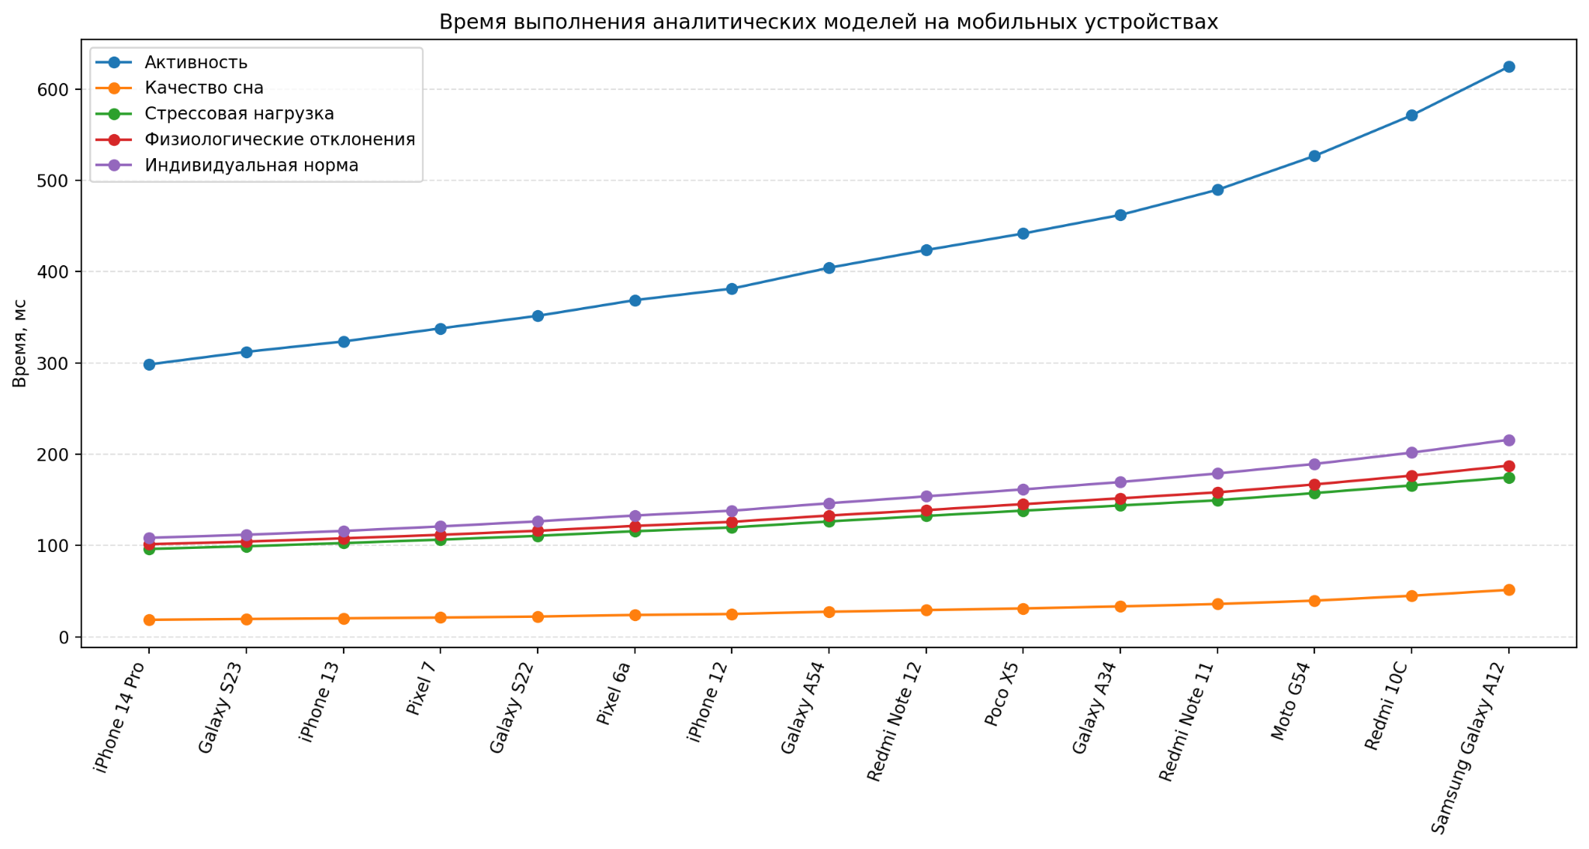
Рисунок 14 — Сравнение времени выполнения локальных аналитических моделей
Полученные результаты показывают, что локальные аналитические компоненты выполняются за время, приемлемое для мобильного пользовательского сценария. Наиболее ресурсоемким компонентом является модель классификации активности, но максимальное время её выполнения не превышает одной секунды.

5.2.3 Оценка стабильности и кадровой производительности приложения
Для оценки стабильности и кадровой производительности приложения использовались Flutter DevTools, журналы выполнения приложения и сообщения отладочной консоли Flutter. Проверка проводилась на физических мобильных устройствах при выполнении основных пользовательских сценариев: запуске приложения до главного экрана, переходе в аналитический раздел, открытии экрана экспорта данных, формировании экспортируемого набора, выполнении локальных аналитических компонентов и возврате к предыдущим экранам.
При частоте обновления 60 Гц пороговое значение времени построения кадра составляет около 16,7 мс. По результатам профилирования среднее время построения кадра составило 8,6 мс, максимальное — 38,4 мс. Доля кадров с превышением указанного порога составила 3,1 %. Наиболее продолжительные кадры наблюдались при первичной загрузке данных и открытии экранов, связанных с аналитическими результатами. При прокрутке основных экранов и переходах между разделами устойчивых задержек выявлено не было.
Стабильность работы дополнительно оценивалась по доле сеансов без аварийного завершения. Показатель рассчитывался как отношение числа тестовых сеансов, завершившихся без аварийного прекращения работы, к общему числу выполненных сеансов. Расчет проводился по результатам 156 тестовых сеансов. В ходе тестирования данный показатель составил 98,7 %. Зафиксированные случаи нестабильной работы были связаны преимущественно с граничными сценариями: отсутствием части входных данных и неполным набором разрешений на доступ к данным.
Экспериментальная оценка подтвердила возможность использования разработанных аналитических компонентов в составе мобильного прототипа. Приложение корректно выполняет основные пользовательские сценарии на устройствах различного класса производительности, а локальные вычисления выполняются за время, приемлемое для интерактивного мобильного взаимодействия. Показатели кадровой производительности и стабильности работы свидетельствуют об отсутствии устойчивых задержек и критических нарушений в работе интерфейса.

6 Безопасность жизнедеятельности
    - Одним из важных этапов разработки мобильного приложения является проектирование пользовательского интерфейса. В разрабатываемом приложении пользователь взаимодействует с данными о состоянии здоровья, результатами аналитической обработки и предварительной цифровой оценкой состояния.
    - В ГОСТ Р ИСО 9241-110-2016 [16] выделяются следующие основные принципы организации диалога человек-система:
1. приемлемость организации диалога для выполнения задачи,
2. информативность,
3. соответствие ожиданиям пользователя,
4. пригодность для обучения,
5. контролируемость,
6. устойчивость к ошибкам,
7. адаптируемость к индивидуальным особенностям пользователя.
    - Разработанное мобильное приложение соответствует следующим принципам организации диалога человек-система:
- информативность обеспечивается отображением состояния входных данных, наличия разрешений на доступ, доступности источников, полноты информации и возможности расчета итоговой оценки,
- соответствие ожиданиям пользователя реализуется за счёт навигационной структуры и группировки разделов по функциональному назначению: сводная оценка, дневник, аналитика, источники данных и экспорт,
- контролируемость выражается в возможности обновлять данные, подключать и отключать источники, возвращаться к предыдущим экранам, просматривать историю показателей и выбирать данные для экспорта,
- устойчивость к ошибкам обеспечивается тем, что при недостаточном объеме входных данных приложение не формирует избыточно уверенный результат, а отображает предупреждение или переходит в режим ограниченного вывода,
- адаптируемость связана с учетом различного состава доступных данных у пользователей. При отсутствии отдельных показателей система использует только доступную информацию либо сообщает о невозможности полноценного расчета.
    - На основе рекомендаций ГОСТ Р ИСО 9241-151-2014 [17] и ГОСТ Р ИСО 9241-161-2016 [18] в интерфейсе мобильного приложения были реализованы следующие решения:
- основной сценарий использования строится на вертикальной прокрутке и не требует горизонтальной прокрутки содержимого,
- ключевая информация о состоянии пользователя, доступности данных и качестве результата располагается в предсказуемых областях экрана,
- для отображения состояния результата используется ограниченный набор визуальных состояний: нормальное состояние, предупреждение, недостаточность данных и отсутствие доступа к источникам,
- сообщения об ошибках и ограничениях формулируются нейтрально и указывают на причину ограничения результата,
- доступ к данным о здоровье запрашивается в контексте соответствующего пользовательского сценария,
- результат работы приложения представляется как предварительная цифровая оценка состояния и не формулируется как клинический диагноз.
    - При разработке мобильного приложения были учтены основные принципы организации диалога человек-система, приведенные в ГОСТ Р ИСО 9241-110-2016 [16]. Интерфейс приложения предусматривает отображение ограничений входных данных, обработку неполной информации и нейтральную подачу результата. Решения, связанные с навигацией, расположением элементов, визуальными состояниями и сообщениями пользователю, реализованы с учетом рекомендаций ГОСТ Р ИСО 9241-151-2014 [17] и ГОСТ Р ИСО 9241-161-2016 [18]. Результат работы приложения рассматривается как предварительная цифровая оценка состояния и не заменяет консультацию медицинского специалиста.

ЗАКЛЮЧЕНИЕ
Цель работы, заключающаяся в разработке мобильного приложения, реализующего сбор данных о состоянии пользователя, их аналитическую обработку и отображение предварительной оценки состояния, достигнута. В ходе работы разработано мобильное приложение, объединяющее получение данных из внешних источников, локальное выполнение аналитических компонентов и формирование интегральной оценки состояния.
В соответствии с первой задачей был проведён обзор существующих прикладных решений в области цифрового мониторинга состояния здоровья и анализа данных носимых устройств. Рассмотрены коммерческие решения, определены их основные возможности и ограничения. На основании анализа выделены требования к разрабатываемому приложению: поддержка различных источников данных, работа с неполной информацией, формирование обобщенной оценки состояния и отображение ограничений результата.
В соответствии со второй задачей была разработана архитектура мобильного приложения. Реализованы модули авторизации, начальной настройки, подключения источников данных, ручного ввода для дневника самочувствия, аналитики, экспорта данных и отображения сводной оценки состояния. Архитектура приложения обеспечивает ввод, синхронизацию, хранение, визуализацию и экспорт пользовательских данных, а также поддерживает локальное кэширование и взаимодействие с платформенными источниками данных о пользователе.
В соответствии с третьей задачей был разработан и интегрирован аналитический модуль. Он включает предварительную обработку данных, формирование признаков, локальное выполнение аналитических компонентов и расчёт частных оценок по направлениям активности, сна, стрессовой нагрузки, физиологических отклонений и отклонения от индивидуальной нормы. Частные результаты объединяются в модуле расчета интегральной оценки состояния с учетом полноты входных данных, достоверности отдельных компонентов и записей дневника самочувствия.
В соответствии с четвёртой задачей была проведена экспериментальная оценка разработанного решения. Для модели классификации активности на тестовой выборке получены значения accuracy = 0,57 и macro F1 = 0,57. Для модели оценки качества сна на тестовой выборке получены MAE = 3,70, RMSE = 5,09 и R² = 0,70. Для модели оценки стрессовой нагрузки после калибровки получены macro F1 = 0,73 и balanced accuracy = 0,72. Также была проверена корректность работы моделей физиологических отклонений и отклонения от индивидуальной нормы, включая обработку недостаточной истории наблюдений и переход в режим ограниченного вывода.
Дополнительно была выполнена проверка работы мобильного приложения в основных пользовательских сценариях. Интеграционные испытания подтвердили корректность маршрутов, связанных с авторизацией, вводом данных, подключением источников, переходом на основной экран, открытием аналитического раздела и формированием экспорта данных. Проверка на физических мобильных устройствах показала, что локальные аналитические вычисления выполняются за время, приемлемое для мобильного пользовательского сценария.
Полученные результаты показывают, что разработанный прототип может использоваться как программное средство персонального мониторинга состояния пользователя и предварительной аналитической оценки на основе разнородных цифровых данных. При этом результат работы приложения не является клиническим диагнозом и должен рассматриваться как вспомогательная цифровая оценка состояния.
Направления дальнейших исследований включают расширение и внешнюю проверку обучающих выборок для моделей активности, сна и стрессовой нагрузки; доработку методов персонализации при короткой истории наблюдений; расширение набора используемых физиологических показателей; совершенствование калибровки и интерпретируемости интегральной оценки состояния; а также проведение длительного пользовательского тестирования на большем числе устройств и пользователей.

СПИСОК ИСПОЛЬЗОВАННЫХ ИСТОЧНИКОВ
[1] Xu Z. et al. Evaluation of physical health status beyond daily step count using a wearable activity sensor. npj Digital Medicine. 2022;5:164. DOI: 10.1038/s41746-022-00696-5.URL:https://www.nature.com/articles/s41746-022-00696-5
[2] Brittain E.L. et al. Sleep patterns and risk of chronic disease as measured by long-term monitoring with commercial wearable devices in the All of Us Research Program. Nature Medicine. 2024;30:2648-2656. DOI: 10.1038/s41591-024-03155-8. URL: https://www.nature.com/articles/s41591-024-03155-8
[3] Shim J., Fleisch E., Barata F. Circadian rhythm analysis using wearable-based accelerometry as a digital biomarker of aging and healthspan. npj Digital Medicine. 2024;7:146. DOI: 10.1038/s41746-024-01111-x. URL: https://www.nature.com/articles/s41746-024-01111-x
[4] Apple Developer Documentation. HealthKit. URL: https://developer.apple.com/documentation/healthkit
[5] Android Developers. Health Connect (Overview/Guides). URL: https://developer.android.com/health-and-fitness/health-connect
[6] Straczkiewicz M., James P., Onnela J.-P. A systematic review of smartphone-based human activity recognition for health research // npj Digital Medicine. 2021. Vol. 4. Article 148. DOI: 10.1038/s41746-021-00514-4. URL: https://www.nature.com/articles/s41746-021-00514-4
[7] Wu X., Huang C., Roblesgranda P., Chawla N.V. Representation Learning on Variable Length and Incomplete Wearable-Sensory Time Series. 2020. URL: https://arxiv.org/abs/2002.03595
[8] Page M.J. et al. The PRISMA 2020 statement: an updated guideline for reporting systematic reviews. BMJ. 2021;372:n71. DOI: 10.1136/bmj.n71. URL: https://pubmed.ncbi.nlm.nih.gov/33782057/
[9] Oura Help. An Introduction to Your Readiness Score [Электронный ресурс].URL:https://support.ouraring.com/hc/en-us/articles/360025589793-An-Introduction-to-Your-Readiness-Score
[10] WHOOP Developer Docs. Recovery endpoint and score fields. URL: https://developer.whoop.com/docs/developing/user-data/recovery/
[11] Fitbit Help. What’s my readiness score in the Fitbit app. URL: https://support.google.com/fitbit/answer/14236710
[12] Garmin. Body Battery™ Energy Monitoring. URL: https://www.garmin.com/en-US/garmin-technology/health-science/body-battery/
[13] Samsung. Samsung Health. URL: https://www.samsung.com/us/apps/samsung-health/
[14] Groq Documentation. API Reference: Chat Completions. URL: https://console.groq.com/docs/api-reference
[15] Collins G.S. et al. TRIPOD+AI statement: updated guidance for reporting clinical prediction models that use regression or machine learning methods. BMJ. 2024;385:e078378. DOI: 10.1136/bmj-2023-078378. URL: https://www.bmj.com/content/385/bmj-2023-078378
[16] ГОСТ Р ИСО 9241-110-2016. Эргономика взаимодействия человек-система. Часть 110. Принципы организации диалога. М.: Стандартинформ, 2016.
[17] ГОСТ Р ИСО 9241-151-2014. Эргономика взаимодействия человек-система. Часть 151. Руководство по проектированию пользовательских интерфейсов сети Интернет. М.: Стандартинформ, 2015.
[18] ГОСТ Р ИСО 9241-161-2016. Эргономика взаимодействия человек-система. Часть 161. Элементы графического пользовательского интерфейса. М.: Стандартинформ, 2016.

ПРИЛОЖЕНИЕ А
Таблица 3 — Сравнение коммерческих решений для мониторинга состояния пользователя
Решение | Используемые данные | Итоговый результат | Персонализация | Интерпретация результата | Платформы и источники данных | Ограничения
Oura | Сон, HRV, пульс в покое, температура тела, активность | Оценки готовности, сна и активности | Учет базовых значений и истории пользователя | Отображаются факторы, связанные с изменением оценок | iOS, Android; приложение Oura; источник данных — Oura Ring | Требуется Oura Ring; часть функций зависит от подписки; работа внутри экосистемы Oura
Whoop | HRV, пульс в покое, сон, SpO2, температура кожи, физическая нагрузка | Оценки восстановления, нагрузки и сна | Учет персональной нормы и регулярной истории измерений | Отображаются пояснения по восстановлению, нагрузке и сну | iOS, Android; приложение Whoop; источник данных — устройство Whoop | Требуется устройство Whoop; модель использования связана с подпиской; требуется регулярное ношение
Fitbit | Сон, HRV, пульс в покое, активность, тренировки | Оценки готовности, сна и активности | Учет истории сна, активности и восстановления | Отображаются рекомендации и пояснения по отдельным показателям | iOS, Android; приложение Fitbit; источники данных — устройства Fitbit и устройства Google | Доступность функций зависит от устройства, региона, версии приложения и доступных метрик

Продолжение таблицы 3
Решение | Используемые данные | Итоговый результат | Персонализация | Интерпретация результата | Платформы и источники данных | Ограничения
Garmin Connect | Пульс, HRV, сон, стресс, активность, тренировки | Агрегированные показатели энергии, сна, стресса, восстановления и готовности к активности | Учет истории пользователя, физической формы и тренировочной нагрузки | Отображаются пояснения по показателям сна, стресса, энергии и тренировочной готовности | iOS, Android; приложение Garmin Connect; источник данных — устройства Garmin | Требуется совместимое устройство Garmin; часть функций зависит от модели устройства
Samsung Health | Активность, сон, тренировки, пульс, питание, ручной ввод | Набор показателей здоровья, активности и привычек | Учет профиля пользователя и истории отдельных показателей | Отображаются отдельные показатели, цели, динамика и рекомендации по привычкам | Android, ограниченная поддержка iOS; приложение Samsung Health; источники данных — смартфон, устройства Samsung и совместимые устройства | Доступность функций зависит от устройства, региона и поддерживаемых датчиков; единая оценка состояния выражена ограниченно

ПРИЛОЖЕНИЕ Б

В приложении Б приведены основные макеты мобильного приложения и набор элементов интерфейса; соответствующие материалы представлены на рис. 15, рис. 16, рис. 17 и рис. 18.
Рисунок 15 — Макет мобильного приложения
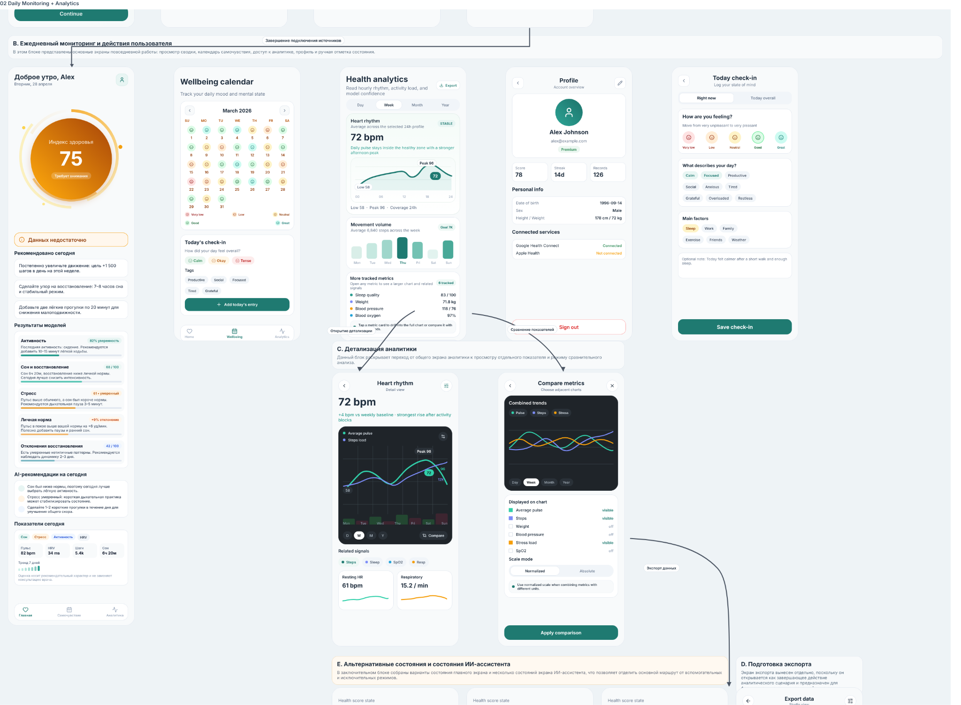
Рисунок 16 — Макет мобильного приложения

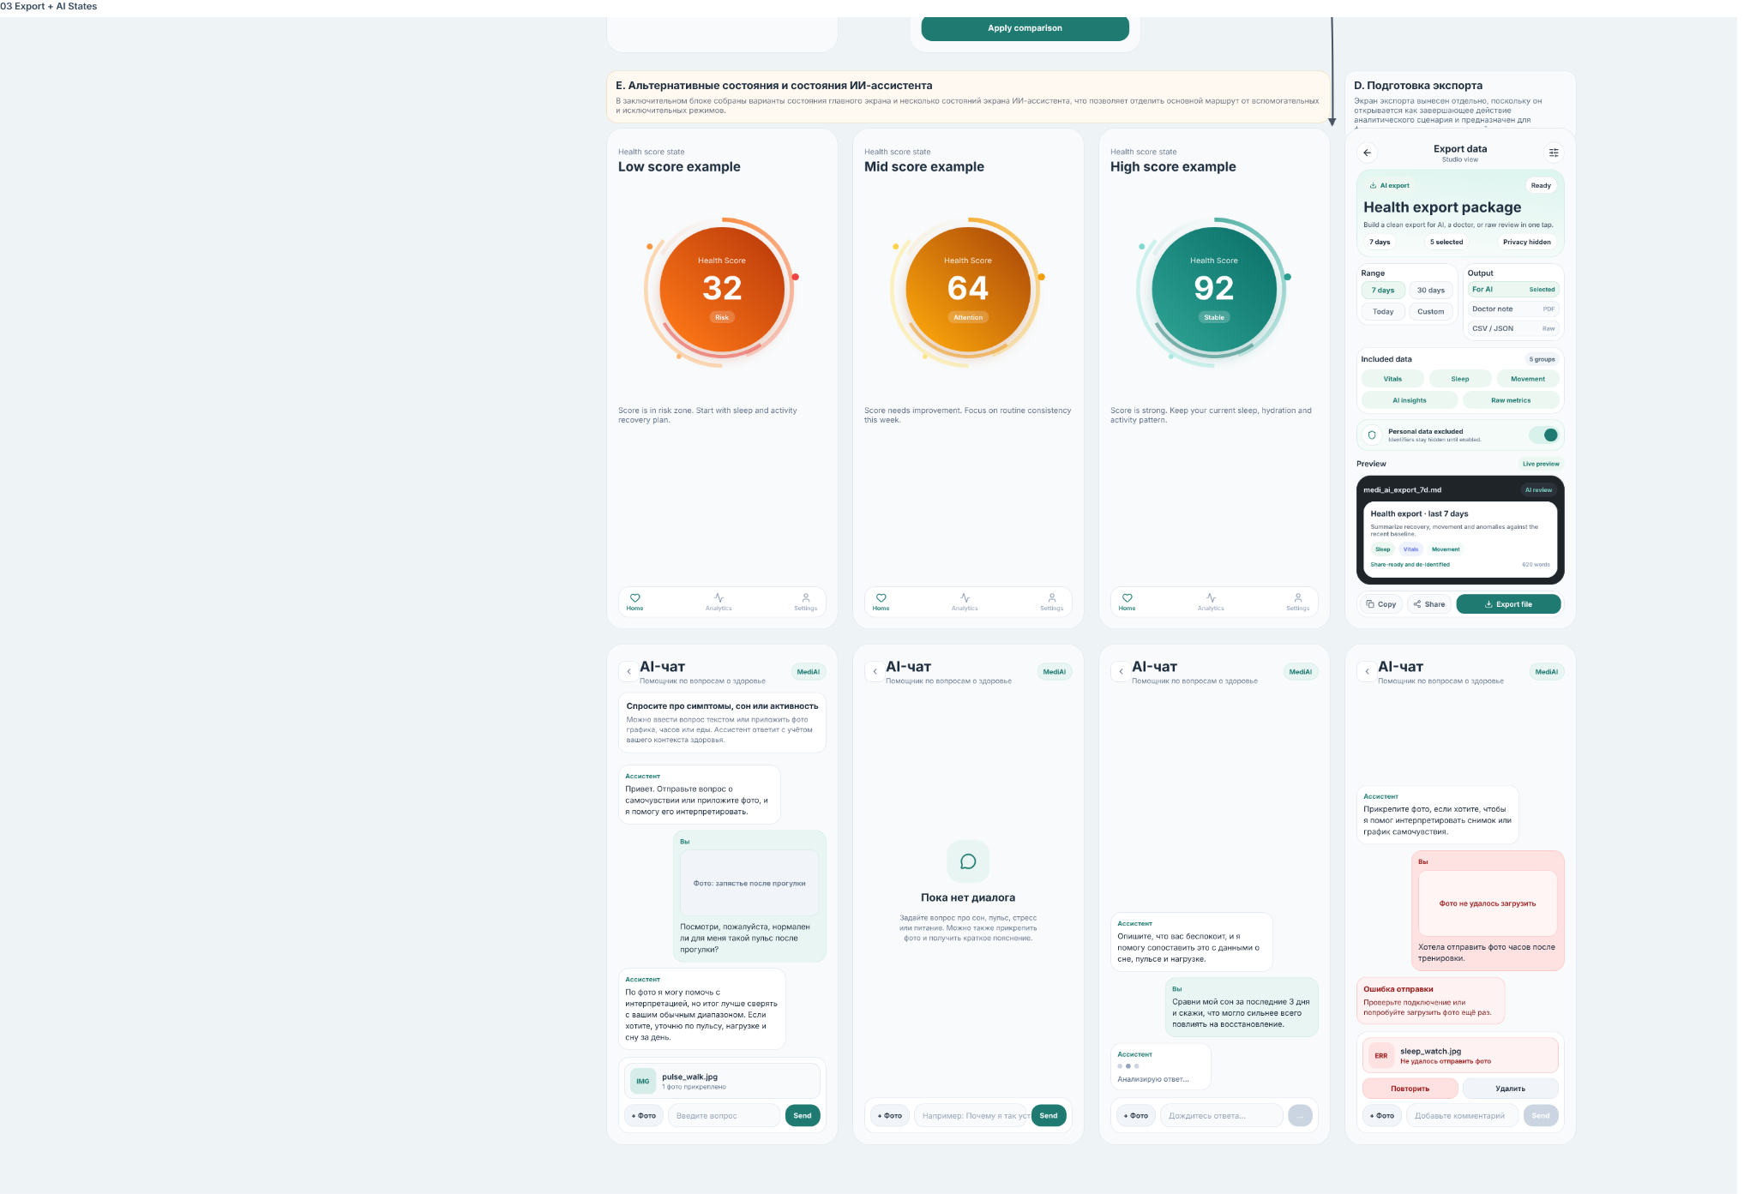
Рисунок 17 — Макет мобильного приложения
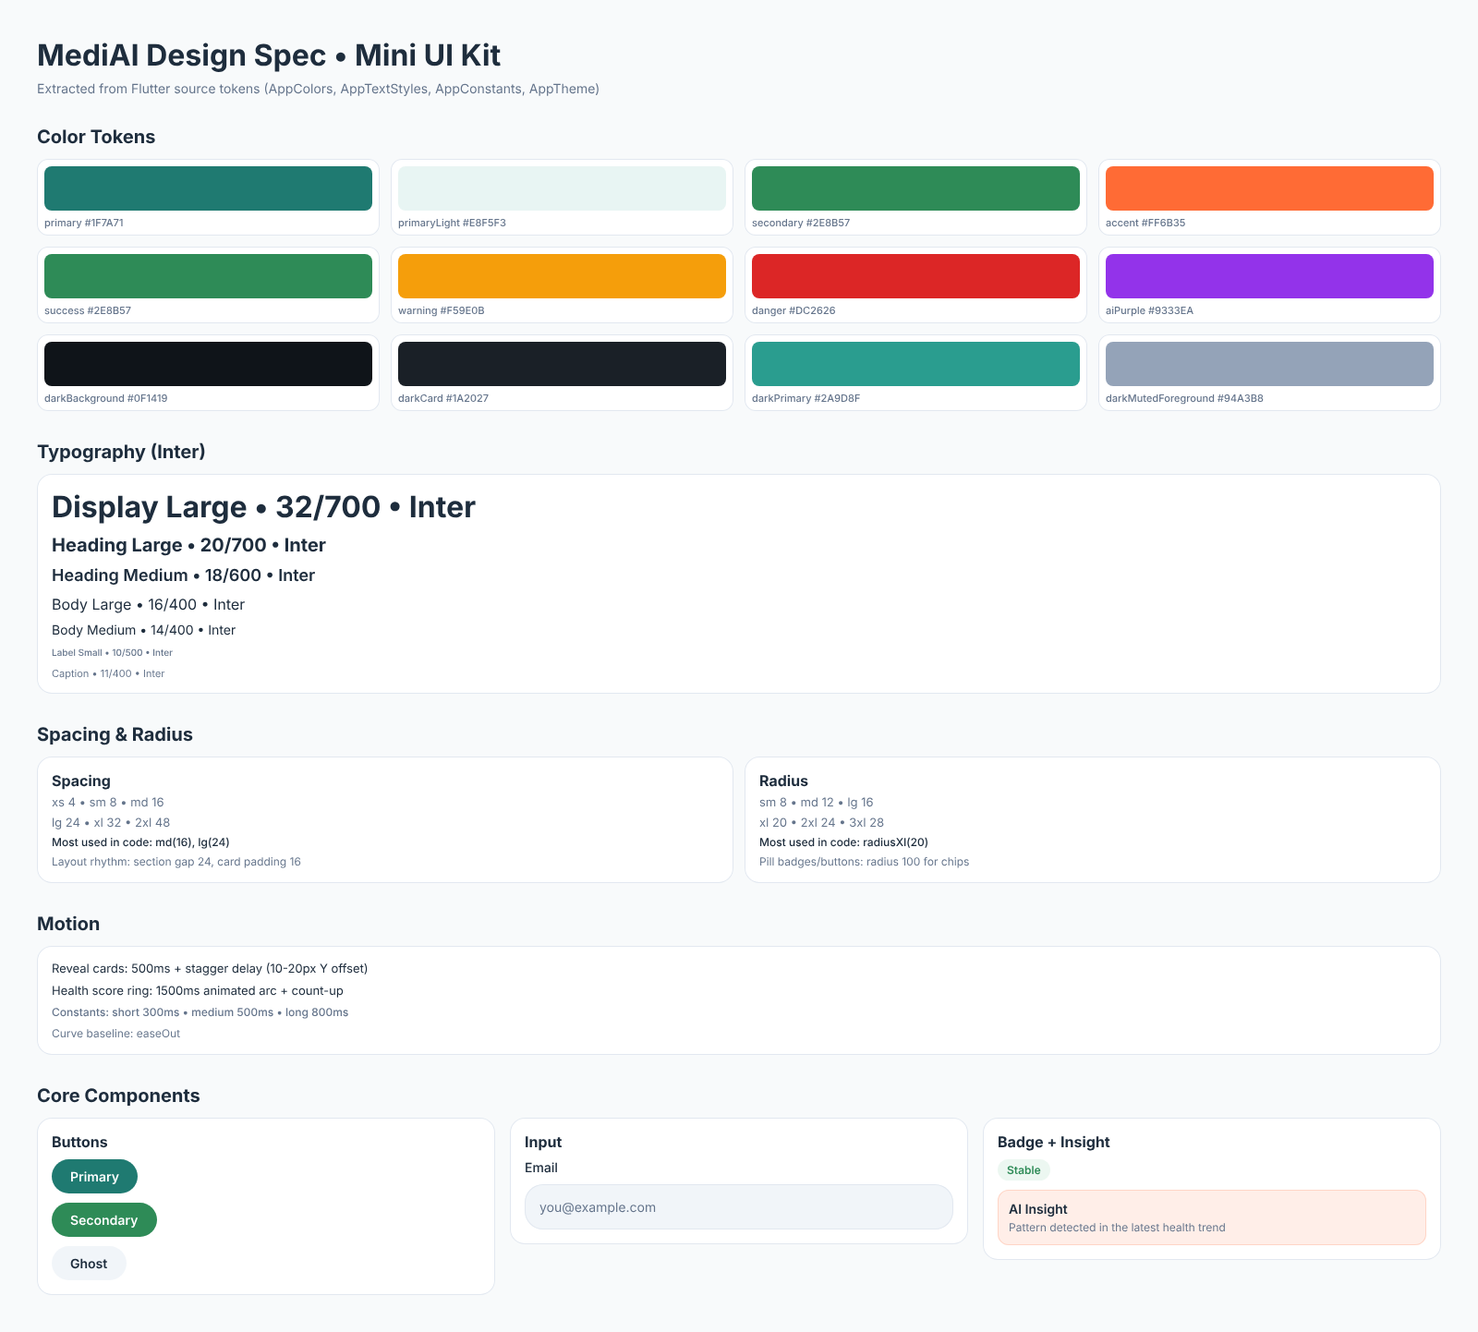
Рисунок 18 — UI Kit

